Дигитално насиље -
превенција и реаговање

Република Србија МИНИСТАРСТВО ПРОСВЕТЕ, НАУКЕ И ТЕХНОЛОШКОГ РАЗВОЈА

Дигитално насиље – превенција и реаговање

Издавачи: Министарство просвете, науке и технолошког развоја Републике Србије и Педагошко друштво Србије

Ауторке: Добринка Кузмановић, Биљана Лајовић, Смиљана Грујић и Гордана Меденица

Рецензенткиња: Биљана Радосављевић

Лектура: Саша Гламочак

Дизајн и корице: Дамир Мурсељевић

Штампа: Цицеро, Београд

Тираж: 15.000

ИСБН: 978-86-7452-056-7

Штампано: 2016. године

Публикација Дигитално насиље – превенција и реаговање објављена је у оквиру програма Развој капацитета система за борбу против насиља, злостављања и злоупотребе деце путем интернета који су, уз финансијску подршку Владе Велике Британије, реализовали Министарство просвете, науке и технолошког развоја Републике Србије, Педагошко друштво Србије и УНИЦЕФ. Публикација је такође део пројекта Зауставимо дигитално насиље који реализују Министарство просвете, науке и технолошког развоја Републике Србије, УНИЦЕФ и компанија Теленор. Садржај и ставови изнети у овој публикацији не одражавају нужно ставове Владе Велике Британије и УНИЦЕФ-а.

Дигитално насиље -

превенција и реаговање

I.6 УВОД

Уводна вежба | 8

II. ДИГИТАЛНО НАСИЉЕ – НАСИЉЕ ДИГИТАЛНОГ ДОБА | 13
Карактеристике дигиталног доба | 13
Ризици дигиталне комуникације | 13
Дигитално насиље | 15
По чему се дигитално насиље разликује од класичног насиља? | 18
Оруђа за дигитално насиље | 19
Знаци изложености дигиталном насиљу | 20
Последице изложености дигиталном насиљу | 21
Истраживања дигиталног насиља у свету и код нас | 21
Резултати истраживања дигиталног насиља у Србији | 22
УЧЕНИЦЕ И УЧЕНИЦИ | 23
РОДИТЕЉИ | 29
НАСТАВНИЦЕ И НАСТАВНИЦИ | 30
III. ПРЕВЕНЦИЈА ДИГИТАЛНОГ НАСИЉА32
Шта је дигитална писменост? | 32
„Дигитални урођеници”: где су нам докази?! | 33
Постоји ли заправо „дигитални јаз”?! | 34
Шта би ученици/е требало да знају у вези са превенцијом
дигиталног насиља? | 36

4

Шта би одрасли требало да знају у вези са превенцијом
дигиталног насиља? | 38
Превентивне активности на нивоу образовно-васпитне установе | 42

IV. РЕАГОВАЊЕ НА ДИГИТАЛНО НАСИЉЕ |  |  | 44
Реаговање образовно-васпитне установе у ситуацијама
дигиталног насиља |  |  | 44
Реаговање појединаца/ки у ситуацијама дигиталног и
сексуалног насиља |  |  | 47
V. РАДИОНИЦЕ |  | 54
1. | Вредности, правила и реституција |  | 56
2. | Друштвене мреже – могућности и ризици |  | 61
3. | Мере заштите на друштвеним мрежама |  | 63
4. | Трагови које остављамо на интернету |  | 67
5. | Реаговање у случајевима дигиталног насиља |  | 69

VI. ПРИЛОЗИ |  | 74
Прилог 1. Истраживања дигиталног насиља (веб-сајтови
пројеката, публикације са резултатима истраживања и сл.) |  |  | 74
Прилог 2. Веб-сајтови са информацијама о безбедном
коришћењу интернета и дигиталном насиљу |  |  | 75
Прилог 3. | Филмови o дигиталном насиљу |  | 78
Прилог 4. | Правни оквир |  | 79
Прилог 5. | Дигитални појмовник |  | 80
VII. ЛИТЕРАТУРА |  | 81

5

I. УВОД

Приручник Дигитално насиље – превенција и реаговање намењен је ученицама и ученицима, наставницама и наставницима, родитељима, као и свима који раде на заштити деце и младих од насиља, злостављања и занемаривања.

Континуиран развој информационо-комуникационих технологија, као и све већа доступност интернета младима, омогућили су нове видове учења, забаве, комуницирања, али и нове врсте ризика и насиља. Стога су последњих година, поготову на међународном плану, покренуте бројне иницијативе којима се регулишу права деце и младих у дигиталном свету.

Иако знамо да коришћење интернета може |  |  |  |  |  | да | има | позитиван
утицај на целокупни развој младих, |  |  |  | омогућавајући им стицање
дигиталних | вештина | неопходних за | живот |  | у | 21. | веку, | чињеница
је да младима недостају вештине |  |  |  | конструктивног |  |  |  | коришћења
интернета | и заштите | од потенцијалних | ризика |  | и | насиља на |  | интернету.

Како је дигитална комуникација готово свакодневни вид комуникације данашњих ученика и ученица, важно је да разумемо на које све начине, и под којим условима, дигитално насиље може да остави озбиљне емоционалне, психичке и социјалне последице на све особе које су му изложене.

У овом приручнику циљ нам је да сагледамо како све особе које су укључене у образовно-васпитни процес могу да допринесу безбедности ученика/ ца на интернету и да буду адекватна подршка и ослонац за преузимање одговорности ученика/ца за сопствено понашање и репутацију на интернету.

Конкретније, желимо да:

поделимо са ученицима/ама, наставницима/ама и родитељима информације у вези са коришћењем савремених технологија и изазове, односно ризике које коришћење технологије са собом доноси;

укажемо на то колико је значајно да будемо опрезни/е на интернету и да предузимамо све мере заштите које су нам на располагању;

предложимо и препоручимо активности за заштиту (превенцију и интервенцију) од различитих облика дигиталног насиља, нарочито сексуалног насиља које се врши путем интернета;

подстакнемо сарадњу и размену искустава унутар школе – заједничке активности наставника/ца, родитеља и ученика/ца, као и сарадњу с другим актерима, установама и институцијама, ради безбеднијег коришћења интернета;

радимо на развијању позитивних вредности и понашања у складу с тим вредностима.

6

У овом | приручнику пронаћи | ћете радионице које могу да | се
реализују | са ученицима/ама, | наставницима/ама, родитељима | и
свима који су заинтересовани да унапреде своја знања и вештине у области заштите од свих облика дигиталног узнемиравања и насиља.

Приручник |  | садржи и |  | списак | различитих | ресурса | доступних
на | интернету |  | (истраживања |  | дигиталног | насиља, | пројекти,
приручници, |  | филмови, |  | речници | дигиталних | појмова, | правнa
документa) за учење и даље истраживање дигиталне комуникације, дигиталне писмености и дигиталног насиља.

Посебну пажњу вам скрећемо на ове ресурсе, јер, поједини делови овог приручника, због брзих промена у дигиталном свету, имају ограничен „век трајања” и неопходно их је повремено ажурирати.

Желимо да истакнемо да је, поред превенције, изузетно важно и адекватно, доследно реаговање у ситуацијама дигиталног насиља. Због тога је део овог приручника посвећен процедурама датим у подзаконским актима које су основа за одговарајућу и благовремену заштиту ученика и ученица од дигиталног, али и других облика насиља.

Читајући овај приручник, видећете да је посебна пажња посвећена вредностима које се промовишу и језику који се користи приликом комуникације у онлајн свету. Верујемо да су одговорност према себи и другима, сигурност и култура комуникације важни и у виртуелном свету.

Верујемо да једино тимским радом и заједничким континуираним ангажовањем можемо да допринесемо култури комуникације на интернету и изградимо сигурније окружење за нашу децу и ученике/це.

Бићемо вам веома захвалнe уколико своје ресурсе, искуства у реализацији радионица, као и предлоге и сугестије како да унапредимо овај приручник поделите с нама. Пишите нам на имејл: digitalno.bezbednо@mpn.gov.rs.

Електронску верзију приручника Дигитално насиље – превенција и реаговање

можете да преузмете са сајта пројекта Школа без насиља – www.sbn.rs; као и са сајта Министарства просвете, науке и технолошког развоја – www.mpn.rs.

ЖЕЛИМО ВАМ УСПЕШАН И ЗАНИМЉИВ РАД!

7

Уводна вежба

Пре него што се упознате са садржајем овог приручника, предлажемо вам да прочитате тврдње у табели испод и да одговорите да ли се са њима слажете или не, имајући на уму аргументе за своје одговоре.

Ово је начин да преиспитате властита уверења о неким питањима која представљају полазну основу за превенцију и решавање проблема дигиталног насиља.

Свака од наведених тврдњи отвара неке аспекте проблема дигиталног насиља којима ћемо се детаљније бавити касније.

ДА НЕ

ДА НЕ

ДА НЕ

ДА НЕ

ДА НЕ

Верујемо да сте током одговарања трагали/е за ваљаним аргументима који подржавају ваш одговор.

У тексту који следи пронаћи ћете наша образложења и аргументе за одговоре.

8

Зашто ДА, зашто НЕ?

1. Дигитално насиље дешава се у „виртуелном” свету и због тога је мање опасно од класичног насиља које се дешава у реалном свету.

ДА

Тачно је да у „виртуелном” свету није могуће физички повредити или угрозити другу особу.

НЕ

Дигитално насиље понекад може да буде опасније од насиља које се дешава у реалном свету, из више разлога.

Током дигиталне комуникације људи су спремни да кажу и ураде оно што вероватно не би рекли и/или урадили у комуникацији „лицем у лице”, и то барем из два разлога: због анонимне природе дигиталног насиља – смањен је страх од откривања и кажњавања, а због одсуства невербалне комуникације

– особе које се насилно понашају као да превиде да комуницирају с људским бићем.

Док класично насиље престаје када се удаљимо од особе која се насилно понаша, дигитално насиље може да се одвија и када искључимо мобилни телефон или рачунар. Дигитално насиље може да се врши у било које време и са било ког места.

Последице трпљења дигиталног насиља су различите, а у неким случајевима могу да буду веома озбиљне (од проблема у понашању, па чак и до самоубиства).¹

2. Млади који су насилни путем интернета, обично нису насилни у директној комуникацији.

ДА

Тачно је да дигитално насиље, управо због могућности да се остане анониман/ на, „погодује” младима који би желели да повреде друге, али се уздржавају од класичног насиља, зато што не желе да буду видљиви или зато што се не осећају довољно „моћно”.

¹ Погледајте филм Прича о Аманди Тод: http://www.youtube.com/watch?v=ej7afkypUsc
9

НЕ

Резултати истраживања у свету и код нас показују да су млади склони дигиталном насиљу такође склони и класичним облицима насиља и да је у основи обе врсте насиља исти мотив – намера да се друга особа повреди, понизи и сл.

ДА

Скоро две трећине (63%) ученика и ученица из Србије, узраста од 12 до 18 година, сматра да су њихови родитељи мање од њих вешти у коришћењу рачунара и интернета (Попадић и Кузмановић, 2013).²

НЕ

Без обзира на чињеницу да већина родитеља ређе користи нове технологије него њихова деца и да половина родитеља из Србије признаје да нема одговарајуће дигиталне вештине (Попадић и Кузмановић, 2013), родитељи, чак и они који нису дигитално вешти, имају чему да науче своју децу и када је реч о дигиталној комуникацији. Сва правила која важе за комуникацију „лицем у лице” важе и за дигиталну комуникацију. За кориснике/це дигиталних уређаја није важно само да поседују техничке вештине, већ и да буду „дигитално мудри/е”. Родитељи имају животно искуство и то никако не би требало занемарити.

2 Истраживање су организовали Министарство просвете, науке и технолошког развоја, канцеларија УНИЦЕФ-а за Србију и компанија Теленор, а реализовао је Институт за психологију Филозофског факултета у Београду.

10

ДА

Тачно је да су постављање правила и већи надзор родитеља повезани сa мањим степеном излагања ризицима на интернету и мањом укљученошћу младих у дигитално насиље (Попадић и Кузмановић, 2013).

НЕ

Строга контрола понашања није адекватна васпитна мера ни у једној животној ситуацији, па ни у овој. Штавише, може да има супротне ефекте, јер, као што каже народна пословица: „Најслађе је забрањено воће!”. Данас, када је интернет доступан деци „на сваком кораку”, током 24 сата, 7 дана у недељи, чак и да желе, родитељи не могу остварити потпуну контролу.

Важно је да родитељи имају увид у активности своје деце на интернету, али тако што ће изградити однос узајамног поверења који ће олакшати разговор и дељење искустава. Као што родитељи брину да ли ће и колико често њихово дете ићи на часове енглеског језика или на спортски тренинг, тако би требало да разговарају сa дететом о томе како ће и колико често оно користити друштвене мреже. С дететом треба неговати однос и културу дељења и поштовања приватности, јер често те границе и сами родитељи не поштују (нпр. постављање дечијих фотографија сa летовања на друштвене мреже и слично).

ДА

Тачно је да се дигитално насиље може дешавати на било ком месту и да није повезано искључиво са школским окружењем.

НЕ

Чињеница је да се дигитално насиље дешава и у школи. И када се то насиље дешава ван школског окружења, односи који се наруше током дигиталне комуникације одражавају се и на односе у школи, неспоразуми се продубљују, умножавају и често укључују и децу која нису била укључена у дигитално насиље.

11

Дигитално насиље повезано је са школском климом и класичним школским насиљем. Како показују резултати истраживања, у школама у којима наставници/е више изражавају бригу због класичног насиља, више показују бригу и због дигиталног насиља (Попадић и Кузмановић, 2013), из чега следи да би рад на побољшању комуникације и смањењу класичног насиља допринео и смањењу дигиталног насиља.

Свеобухватан, системски приступ у коме школа има изузетно значајну улогу (образовну и васпитну) веома је важан и за превенцију и за решавање проблема дигиталног насиља.

Безбедно понашање на интернету представља један од кључних аспеката дигиталне писмености, а дигитална писменост једна је од кључних компетенција за чији је развој у највећем делу света задужен систем формалног образовања.

Најзад, Законом о основама система образовања и васпитања и Посебним протоколом за заштиту деце и ученика од насиља, злостављања и занемаривања у образовно-васпитним установама, који је обавезујући за све образовно-васпитне установе, јасно је прописана улога школе, односно активности и процедуре за заштиту ученика/ца од свих облика насиља, укључујући и дигитално.

12

II. ДИГИТАЛНО НАСИЉЕ – НАСИЉЕ ДИГИТАЛНОГ ДОБА

Карактеристике дигиталног доба

Током последње две деценије, интернет и дигитална технологија постали су саставни део живота људи широм света. Број корисника/ца интернета је са 2% у 1997. години порастао на приближно 40% у 2014. години. Према неким проценама, крајем 2015. године скоро половина светске популације (више од 3 милијарде људи) требало би да има приступ интернету.³

Како показују резултати истраживања, деца у све ранијем узрасту почињу да користе дигиталне уређаје, а број деце и младих који свакодневно користе интернет у сталном је порасту, и у свету и код нас (Livingstone et al., 2011; Попадић и Кузмановић, 2013; OFCOM, 2015).

За генерације које су рођене и одрастају у дигиталном добу, дигитална комуникација представља уобичајен, па чак и доминантан облик комуникације.

Крајем 2013. године, профил на некој од социјалних мрежа (најчешће на Фејсбуку) имало је 89% ученика/ца основних и 92% ученика/ца средњих школа из Србије. Спотове, серије и филмове на интернету свакодневно је гледало 50% ученика/ца основних и 62% ученика/ца средњих школа, док је преко чета свакодневно причало 41% ученика/ца основних и средњих школа (Попадић и Кузмановић, 2013). Верујемо да су данас ови проценти још и већи.

Ризици дигиталне комуникације

Неоспорно је да дигиталнe технологије пружају различите могућности за психо-социјални развој (проналажење информација, учење, истраживање, комуникација, забава, развој креативности), образовање и социјалну укљученост младих. Међутим, небезбедно коришћење дигиталне технологије носи са собом бројне ризике, поготову када су у питању деца и млади.

³ Извор: https://en.wikipedia.org/wiki/Global_Internet_usage

13

У следећој табели приказана је класификација потенцијалних ризика на интернету (Hasebrink et al., 2009).

Табела 1: Врсте ризика |  | УЛОГА МЛАДИХ
на интернету | АКТИВНА |  | ПАСИВНА

BРСТА РИЗИКА

 | Постављање на | Праћење
 | интернет недозвољеног | порнографског, насилног
 | и потенцијално | и расистичког садржаја.
 | штетног садржаја
САДРЖАЈ | (нпр. експлицитне | Праћење другог
 | фотографије, видео- | садржаја |  | на | интернету
 | снимци, поруке на | који | може |  | имати
 | профилима, блоговима | штетне последице (нпр.
 | итд.). | анорексија, самоубиство
 |  | и др.).
 | „Секстинг”. | Бити врбован/а.
КОНТАКТ | Узнемиравање | Трпети узнемиравањe
 | и дигитално насиље | или дигитално насиље.
 | над другима.
 | Неовлашћено | Бити |  | жртва огласа,
 | коришћење ауторских | спамова, спонзорстава.
 | права.
КОМЕРЦИЈАЛНE |  | Несвесно улажење у
УСЛУГE | Онлајн коцкање. | договоре |  | око | куповине
 |  | производа.
 | Онлајн куповина
 | (ризична).

Откривање личних Несвесна инсталација података. злонамерних кодова
(нпр. вируса).
БЕЗБЕДНОСТ | Хакерисање.⁴
 | Бити жртва преваре.

Бити жртва крађе идентитета.

 | ⁴ Хакер је особа која модификује програме, нелегално улази у туђе сигурносне и личне оперативне
14 | системе и користи туђе информације. Доступно на: https://sr.wikipedia.org/wiki/Хакер

Излагање ризицима директно је повезано са временом које се проводи на интернету. Међу младима који свакодневно користе интернет, 62% ученика/ ца основних школа и 84% ученика/ца средњих школа било је изложено неком ризику.

Најзаступљеније ризично понашање је прихватање захтева за пријатељство на социјалним мрежама, али од особа које млади не познају и које никад нису срели (46% ученика/ца основне и 71% ученика/ца средње школе), затим комуникација путем чета, такође са непознатим особама (28% ученика/ца основне и 56% ученика/ца средње школе), одговарање на поруке непознатих особа (27% ученика/ца основне и 47% ученика/ца средње школе).

Нажалост, није мали проценат младих који су спремни да дају личне податке (име и презиме, адресу становања, број телефона, имејл, своју фотографију) непознатим особама (13% ученика/ца основне и 21% ученика/ца средње школе), па чак и да се са особама које су „упознали/е” преко интернета сретну (6% ученика/ца основне и 15% ученика/ца средње школе).

Што су ученици/е склонији/е ризичном понашању, то су чешће укључени/е у дигитално насиље, било да га трпе, врше или да су сведоци таквог понашања (Попадић и Кузмановић, 2013).

Дигитално насиље

Дигитално насиље релативно је нов феномен који током последње две деценије заокупља све већу пажњу научне и стручне јавности. Постоји велики број дефиниција дигиталног насиља, неке су општије и укључују све врсте узнемиравања помоћу дигиталних технологија, док су друге у вези са појединим облицима дигиталног насиља.
Наводимо једну од најчешће
коришћених дефиниција
дигиталног
насиља. | Шта је дигитално насиље?

Дигитално насиље (енг. cyber-bullying) је коришћење дигиталне технологије (интернета и мобилних телефона) с циљем да се друга особа узнемири, повреди, понизи и да јој се нанесе штета.

15

Осим термина дигитално насиље, у литератури се срећу и други сродни термини: електронско насиље, насиље на интернету, онлајн насиље, сајбер насиље, малтретирање у дигиталном свету и др.

Дигитално насиље може се испољити на различите начине. Најчешће се срећу следећи облици дигиталног насиља:

постављање узнемирујућих, увредљивих или претећих порука, слика или видео-снимака на туђе профиле или слање тих материјала СМС-ом, инстант порукама, имејлом, остављање на чету; снимање и дистрибуција слика, порука и материјала сексуалног садржаја; узнемиравање телефонским позивима;
лажно представљање, коришћење туђег идентитета, креирање профила на друштвеним мрежама на туђе име; недозвољено саопштавање туђих приватних информација,
објављивање лажних оптужби или гласина о другој особи на профилима друштвених мрежа, блоговима итд; промена или крађа лозинки; слање вируса;
исмевање у онлајн причаоницама и на интернет форумима, непримерено коментарисање туђих слика, порука на профилима, блоговима; игнорисање, искључивање (нпр. из група на социјалним мрежама),
подстицање мржње (по различитим основама) и др.

Дигитално насиље може се вршити директно или индиректно (преко посредника), уплитањем других особа у вршење насилне активности, са или без њиховог знања (нпр. у име неке особе, са њене адресе или профила, шаљу се узнемирујуће поруке или се остављају на блогу, чету, форуму или профилу других особа).

Дигитално насиље обично се дешава међу младима, међутим, нису ретки случајеви када су одрасле особе насилне према деци и младима на интернету. У тим случајевима најчешће је реч о малтретирању (енг. cyber-harassment) или прогањању (енг. cyber-stalking) путем интернета, што представља кривично дело и кажњиво је законом.

Дигитални медији посебно су погодни за одрасле особе (тзв. сексуалне предаторе или насилнике) који се лажно представљају и комуницирају с млађим особама у циљу сексуалне злоупотребе. Стога се у последње време све више говори о сексуалном дигиталном насиљу или сексуалној злоупотреби путем интернета. Интернет (путем друштвених мрежа, чета, причаоница) омогућава различите начине сексуалне злоупотребе.

16

Груминг (енг. grooming) представља низ предаторски мотивисаних поступака, односно припремних радњи које имају за циљ успостављање контакта, одржавање комуникације и физички приступ детету. Сексуални предатори на интернету немају јасан профил, њихова занимања и узраст варирају, мада истраживања показују да су то најчешће особе мушког пола (Wolak et al., 2008).

Под секстингом (енг. sexting) подразумева се слање или постављање на интернет фотографија, порука или видео-снимака са експлицитним сексуалним садржајем. Размена фотографија или порука са сексуалним садржајем може да делује као безазлено флертовање или забава, али, за младе, секстинг има озбиљне друштвене и правне последице.

Поседовање и ширење фотографија или видео-снимака са сексуалним садржајем на којима су малолетници/е, према Кривичном закону Републике Србије ⁵, представља поседовање дечје порнографије, чак и ако особе на сликама шаљу експлицитне материјале или дају пристанак да се фотографишу или снимају и кажњиво је затвором према члану 185 (Приказивање, прибављање и поседовање порнографског материјала и искоришћавање малолетног лица за порнографију).⁶

Фотографије могу лако да измакну контроли и да доспеју на много више адреса него што је планирано. Потом се најчешће користе за сајбер малтретирање или сајбер прогањање.
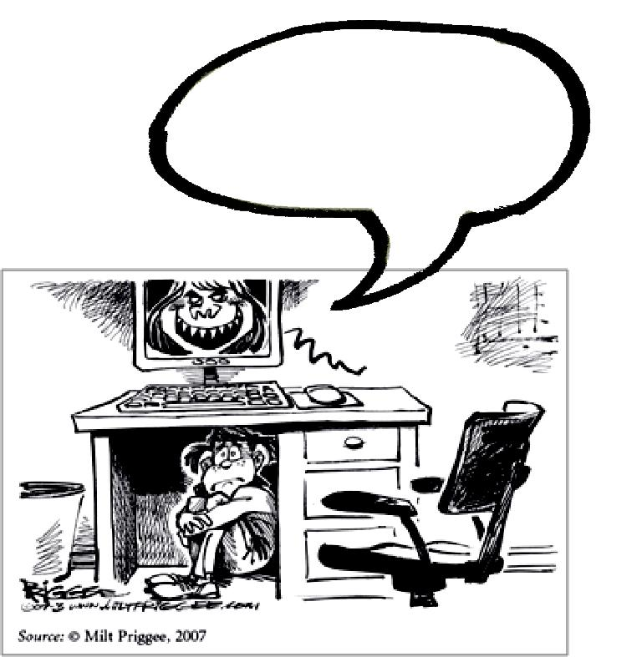

Можеш да се сакријеш, али не можеш да побегнеш !

5 | https://www.ilo.org/dyn/natlex/docs/ELECTRONIC/71947/72713/F1188924w123/SRB71947.pdf
6 | http://www.mup.gov.rs/cms_lat/saveti.nsf/saveti-zastitimo-decu-od-pedofilije-na-Internetu.h | 17

По чему се дигитално насиље разликује од класичног насиља?

Насиље, и класично и дигитално, представља социјални феномен – проблем у међуљудским односима.

Међутим, насиље које се дешава у дигиталној комуникацији (посредовано дигиталним уређајима) поседује низ специфичности које га јасно разликују од класичног вршњачког насиља које се дешава у директној комуникацији „лицем у лице”.

Као прво, дигитално насиље одликује висок степен анонимности насилне особе или групе. За разлику од традиционалних облика насиља, особе које узнемиравају друге путем дигиталних медија обично се крију иза лажних имена и надимака, бројева телефона, имејл адреса или профила на социјалним мрежама, због чега неки аутори дигитално насиље сматрају „кукавичким обликом вршњачког насиља” (Belsey, 2006). Анонимност, с једне стране, отежава утврђивање правог идентитета особе (или групе) која врши насиље и охрабрује насилне особе да се понашају онако како се не би понашале у директном контакту; с друге стране, повећава осећање несигурности, беспомоћности, туге и беса код особе која трпи насиље.

18

Друга специфичност дигиталног насиља јесте стална доступност жртве. Особе које користе интернет могу бити изложене дигиталном насиљу у било које време (током

24 сата, седам дана у недељи) и

на било ком месту (не осећају се сигурно ни у властитом дому), чак и онда када не користе интернет

(нпр. особа „угаси” свој профил на социјалној мрежи, али неко други направи профил на име те особе, без њеног знања).

У дигитално насиље може бити укључен (својом или туђом вољом)

практично веома велики број особа (неупоредиво већи него у школском дворишту). Информације
се | шире | великом | брзином, па
се | број | особа које | су | укључене
у | дигитално насиље – |  |  | директно
(„качењем”, |  |  | „лајковањем”,

„шеровањем”, или „ретвитовањем” коментара или фотографија ) или индиректно (посматрањем или сведочењем), за врло кратко време може значајно и неконтролисано повећати. Када се једном поставе на интернет, злонамерне информације

тешко је уништити и могу се, по потреби, поново злоупотребити.

Оруђа за дигитално насиље
Како се развија дигитална технологија, тако се шире могућности за њену
злоупотребу. „Паметни” мобилни телефони и интернет пружају данашњим
младима читав „арсенал” оруђа за социјалну окрутност и узнемиравање
других.
Данас се дигитално насиље најчешће врши путем:
социјалних мрежа и платформи за дељење видео садржаја (нпр.
Facebook, Google+, My Space, Twitter, Ask.fm, Omegle, YouTube, Ins-
tagram, Flickr, Snapchat и др.⁷ );
СМС порука и телефонских позива;
имејлова;
инстант порука (IMs – instant messages) и текстуалних порука (нпр.
WhatsApp, Skype, Viber и др.);
сликовних порука и видео материјала;
причаоница или „соба за четовање” (енг. chat rooms);
блогова, форума;
онлајн видео-игара. | Већина онлајн сервиса
 | прописала је
 | доњу узрасну границу
 | за коришћење ових сервиса.
 | Најчешће је то 13 година
 | (нпр. Facebook, Ask.fm, Instagram, Twitter
 | Snapchat, Viber, Skype и др.),
 | али за неке ( нпр. WhatsApp )
 | узрасна граница је 16 година!

Млади често злоупотребљавају дигитална оруђа, већ самом чињеницом да их користе на знатно млађем узрасту од прописаног. Истраживање које је спроведено крајем 2012. године (Попадић и Кузмановић, 2013) показало је да чак половина десетогодишњака/иња има профил на некој од социјалних мрежа (најчешће на Фејсбуку) и злоупотребљава интернет навођењем лажних података о узрасту.

⁷ На веб-сајту Better Internet for Kids (https://www.betterinternetforkids.eu/web/portal/onlineservices)
можете да пронађете исцрпну листу и опис социјалних мрежа, апликација и других платформи које
су популарне међу младима у свету и код нас.
19

Знаци изложености дигиталном насиљу

Mлади који трпе дигитално насиље често остају усамљени са својим проблемом и не одлучују да га поделе с другима, поготову са одраслима, између осталог и због тога што се плаше негативних последица. Забрана коришћења дигиталних уређаја некада дете може веома узнемирити.

Иако постоје индивидуалне разлике у начину реаговања, постоје нека понашања (која одступају од уобичајеног дететовог понашања) на основу којих одрасли могу да закључе да дете или млада особа трпи дигитално насиље. Дете или млада особа тада:

показује узнемиреност током или након коришћења интернета;
неочекивано мења своје навике у вези са коришћењем дигиталних оруђа, постаје опрезнија и примењује додатне мере заштите;
избегава дружења са вршњацима, делује одсутно, нерасположена је, несигурна и раздражљива;
није мотивисана за учење, има проблеме са концентрацијом, постиже лошији успех у школи;
избегава школу, учестало изостаје из школе јер је не опажа као безбедно место;
користи различите штетне супстанце (алкохол, дрога);
има различите психосоматске симптоме ( главобоља, муцање,ноћно мокрење, болови у стомаку, нагло мршављење или гојење, ноћне море, самоубилачке мисли и др.).

20

Последице изложености дигиталном насиљу

Иако се током дигиталне комуникације друга особа не може физички повредити, истраживања показују да последице дигиталног насиља по психофизичко здравље, емоционално и социјално функционисање, као и понашање деце и младих у неким случајевима могу бити веома негативне.

Резултати истраживања (Raskauskas & Stoltz, 2007) показују да чак 93% ученика и ученица који/е су трпели/е неки од облика дигиталног насиља тврди да осећа тугу, безнађе, депресију и анксиозност, док 31% ученика/ца изјављује да се осећа врло узнемирено, 19% повређено или 18% постиђено
(Finkelhor, 2000).

Последице могу бити озбиљније од наведених, према резултатима још једног истраживања (Ybarra & Mitchell, 2004), 39% дигитално узнемираваних младих подбацује у школи, 27% показује знаке делинквентног понашања, 32% учестало узима психоактивне супстанце, а 16% извештава о високом степену депресије. Изложеност дигиталном насиљу повезана је са депресијом и ниским самопоуздањем, а негативне последице могу трајати чак и у одраслом добу (Mason, 2008; Patchin & Hinduja, 2010).

Утврђена је повезаност између изложености дигиталном насиљу и суицидалних идеја. Особе које су биле изложене дигиталном насиљу два пута чешће наводе да су покушале самоубиство (Patchin & Hinduja, 2010). Овде морамо да будемо обазриви и не можемо да закључимо да је дигитално насиље узрок самоубиства. Међутим, дигитално насиље појачава стрес и патњу у реалном животу, и доприноси, заједно са другим околностима, трагичном исходу.

Истраживања дигиталног насиља у свету и код нас

Док су у свету истраживања дигиталног насиља веома заступљена, поготову у последње две деценије, код нас још увек постоји мали број истраживања на ову тему.

Крајем 2012. године, у организацији Министарства просвете, науке и технолошког развоја (МПНТР), УНИЦЕФ-а и компаније Теленор, у оквиру пројекта Зауставимо дигитално насиље, спроведено је прво истраживање о коришћењу дигиталне технологије, ризицима и дигиталном насиљу међу ученицима/ама основних и средњих школа из Србије (Попадић и Кузмановић, 2013). У овом истраживању учествовало је 3786 ученика/ ца (2272 из основних и 1514 из средњих школа), 3078 родитеља и 1379 наставника/ца.

21

Србија се у августу 2015. године укључила у међународно истраживање Деца света на интернету (енг. Global Kids Online)⁸, које у целом свету организује УНИЦЕФ истраживачка канцеларијa – Innocenti, у партнерству са LSE (Lon-don School of Economics and Political Science).⁹

Пројекат Деца света на интернету произашао је из пројекта Европска деца на интернету (енг. EU Kids Online)¹⁰, који се реализује у земљама Европске уније од 2006. године.

У оквиру оба пројекта истражују се могућности и права деце и младих (узраста од 9 до 17 година) на интернету, као и ризици дигиталне комуникације. У истраживање су укључени ученици/це, као и њихови родитељи.

Резултати истраживања дигиталног насиља у Србији

У овом одељку приказаћемо најважније резултате већ поменутог истраживања дигиталног насиља у основним и средњим школама у Србији (Попадић и Кузмановић, 2013). Комплетан извештај с резултатима овог истраживања, можете да пронађете на сајту програма Школа без насиља .¹¹

Најпре ћемо се осврнути на резултате добијене на основу одговора ученика/ ца, а затим и на одговоре њихових родитеља и наставника/ца.

⁸ Global Kids Online - Children’s rights in the digital age: http://www.lse.ac.uk/media@lse/research/Glob al-Kids-Online.aspx

- Истраживање је део Глобалног програма за изградњу капацитета у борби против сексуалне експлоатације деце на интернету, који се реализује уз подршку Владе Велике Британије. У Србији, истраживање реализује Институт за психологију Филозофског факултета у Београду, у организацији канцеларије УНИЦЕФ-а за Србију и уз подршку МПНТР.
- EU Kids Online: http://www.lse.ac.uk/media@lse/research/EUKidsOnline/Home.aspx

- http://sbn.rs/clientpub/uploads/Digitalno%20nasilje-Izvestaj%202013.pdf

22

УЧЕНИЦЕ И УЧЕНИЦИ

Колико ученика/ца поседује мобилни телефон и рачунар? Колико често користе интернет?
Да ли се млади ризично понашају на интернету?
Колико често доживљавају дигитално насиље или примећују да га доживљавају њихови другови и другарице?
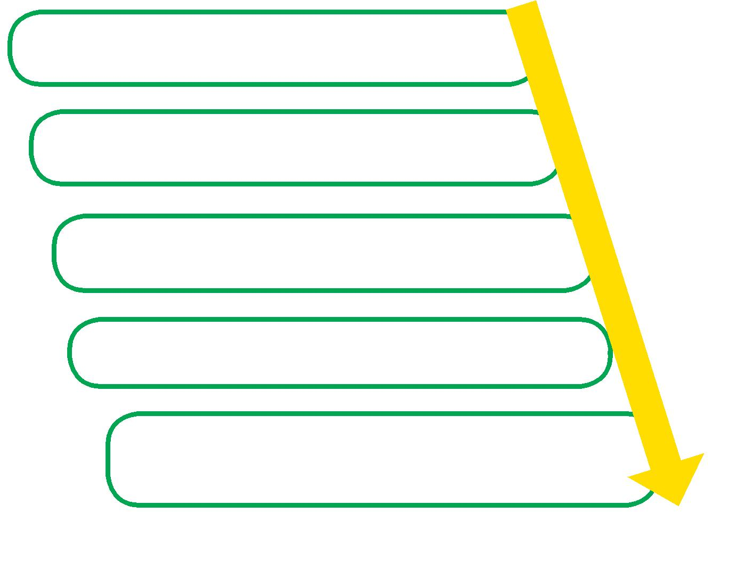

Мобилни телефон има 94% основаца и 99% средњошколаца.

Приступ интернету има 89% основаца и 92% средњошколаца.

Укупно 62% основаца и 84% средњошколаца изложило је себе неком од ризика на интернету.

Дигитално насиље доживело је 37% основаца и 66% средњошколаца.

Укупно 22% основаца и 30% средњошколаца видело је или чуло да њихови вршњаци/киње трпе дигитално насиље.

23

Шта узнемирава ученике и ученице? Ово су њихове речи...

Неко је | Гледао сам у |  | Због девојке сам
направио | даљину а неко
лажни профил | ме је снимао из |  | добијао претње
који је час био | профила јер имам |  | батинама...
мој дечко, час | повећи нос!
мој пријатељ!
 |  | Нуђене су ми
 | Коментарисао | сексуалне услуге,
 | је моју | претили су ми...
 | фотографију |  | Свађе са онима
 | ружним речима...
Да ли сте чули |  |  | које уживо познајем, око
за Ask.fm? |  |  | ствари у којима се уживо
Тамо постоје | Провалио ми је |  | не слажемо и
анонимни хејтери... |  |  | не подносимо...
 | шифру и псовао
 | друге са мог
 | профила...
Мало су ме |  |  | У некој групи на
хејтовали на
Форуму... |  | Фејсбуку нас петорица смо
 |  | се вређали са припадницима
албанске националности...

Да ли постоје родне разлике у излагању ризицима на интернету?

41% | У последњих годину дана | 26%
 | бар једном вршили/е дигитално насиље
21% | Уживо се срели/е са особама | 9%
 | које су упознали/е преко интернета
52% | Посећивали/е оне сајтове | 20%
 | које би им родитељи бранили да посећују

24

Који ученици/е чешће трпе дигитално насиље?

Дигиталном насиљу може бити изложена свака особа која користи интернет и телефон, без обзира на узраст, род, дигиталне вештине, учесталост и начин коришћења технологије итд.

Ипак, истраживања показују да се неке личне особине, као и неке

карактеристике социјалног контекста, чешће доводе у везу са изложеношћу дигиталном насиљу.

- Узраст

Што су ученици/е старији/е, то су чешће изложени/е дигиталном

насиљу (било преко интернета или преко мобилног телефона).

- Род

Девојчице су чешће од дечака изложене дигиталном насиљу, али су чешће и сведоци дигиталног насиља.

- Школски успех

Ученици/е са лошијим школским успехом чешће трпе дигитално насиље.

- Социјалне вештине

Слабије социјалне вештине (социјална интелигенција) младих доводе се у везу са чешћом изложеношћу дигиталном насиљу.

- Учесталост коришћења технологије

Млади који чешће користе интернет, чешће се излажу дигиталном насиљу.

- Склоност ризичном понашању на интернету

Млади који су склонији ризичном понашању на интернету (остављају личне податке на блоговима, форумима, игрицама ), чешће су изложени дигиталном насиљу.

- Укљученост у класично насиље

Млади који су чешће изложени класичним облицима насиља, чешће су и жртве дигиталног насиља.

25

Који ученици/е чешће врше дигитално насиље?

- Учесталост коришћења технологије

Што чешће ученици/е користе интернет, то чешће тврде да су изложили/е друге ризицима или насиљу на интернету.

- Укљученост у класично насиље

Млади који су насилни у директној комуникацији, чешће су насилни и приликом употребе дигиталних технологија.

- Род

Дечаци чешће од девојчица признају да узнемиравају друге путем дигиталних медија.

- Родитељска укљученост

Недостатак родитељске пажње, непостојање јасних граница и насилно понашање родитеља доприносе насилном понашању младих.

Нешто чешће друге узнемиравају ученици/е чији се родитељи, по изјавама деце, мање труде да сазнају шта они раде на интернету, мање им говоре шта могу да раде и мање их упозоравају на могуће опасности на интернету.

- Негативна школска клима

Негативна школска клима, лоша комуникација и негативни односи између свих учесника/ца школског живота (наставника/ца, осталих запослених, родитеља) доводе до повећања класичних облика насиља па самим тим и дигиталног.

26

Како ученици/е реагују на узнемиравање њихових вршњака/иња путем дигиталних медија?

1. Помажу онима који/е трпе насиље

Покушао сам да им | Покушавала сам да
 | умирим другарицу и
помогнем да откријемо
 | рекла сам јој да то није
ко је та особа.
 | велика ствар, није прави
 | живот...

Помогао сам им да те особе блокирају и да се тако заштите.

Рекла сам старијим особама. Обратила сам се другу и рекла да каже родитељима!

2. Супротстављају се особама које су насилне
Претили смо им Вратили смо им на батинама.
исти начин...

Опсовао сам им све
по списку! | Тукли смо их!

3. Ни чине ништа (пасивно посматрају)

Шта да урадим, | Чуо сам, али се
немоћна сам по том питању? | нисам удубљивао,
Заиста не знам како бих | зато што је то
помогла! | само шала!

Нисам ништа урадила, _{Ништа,} _{нећу да се} грозно се осећам сaдa...
мешам у такве ствари.

27

Шта ученици/е раде када су изложени/е дигиталном насиљу?

- Говоре другу или другарици (5%) ¹².

- Говоре родитељима (2%).

- Говоре неком одраслом из школе (наставнику/ци, психологу/шкињи, педагогу/шкињи и сл.) (1%).

- Покушавају да разговарају са насилном особом (2%).

- Не чине ништа (4%).

- Покушавају да врате истом мером (3%).

- Нешто друго (6%).

Наводимо овде и неколико налаза из истраживања спроведеног 2015.

године у оквиру Националне студије о друштвеном проблему сексуалног злостављања деце. ¹³ Истраживањем је обухваћено 2053 ученика/це, узраста од 10 до 18 година, из 97 основних и средњих школа у Србији.

Како изјављују ученици/е, најчешће место на коме се дешава сексуално узнемиравање и насиље је кућа (33%), на другом месту су друштвене мреже (22%), затим следе парк/природа (14%) и школа (7%). Готово трећина испитаника/ца (31%) добијала је слике или поруке са експлицитним сексуалним садржајем путем СМС-а или интернета (имејл, Фејсбук и друге друштвене мреже), и то чешће девојчице него дечаци (Богавац и Оташевић, 2015).

Деца и млади који су имали искуство сексуалног насиља преко интернета, након тога изјављују: „Другачије размишљам, на Фејсбуку не прихватам кога не знам.”; „Не прихватам свакога на друштвеним мрежама и пазим с ким улазим у контакт.”; „Немам више поверења у интернет.”; „Остаће ми у сећању, јер није ситница, иако је било путем СМС-а.”; „Променио сам налог на интернету.”; „Сад сам још опрезнија на Фејсу.”; „Заштитила сам Фејсбук боље...”, итд.

- Проценти су у односу на све испитане ученике/це.

- Комплетан извештај са резултатима доступан је на сајту:

28

http://incesttraumacentar.org.rs/files/2015/ITC_2015_Srbija_-_Nacionalna_studija_o_seksualnom_nasilju_nad_decom.pdf

РОДИТЕЉИ

Како родитељи процењују своје техничке вештине и информисаност о дигиталном насиљу?

Како родитељи гледају на улогу школе у решавању проблема дигиталног насиља?
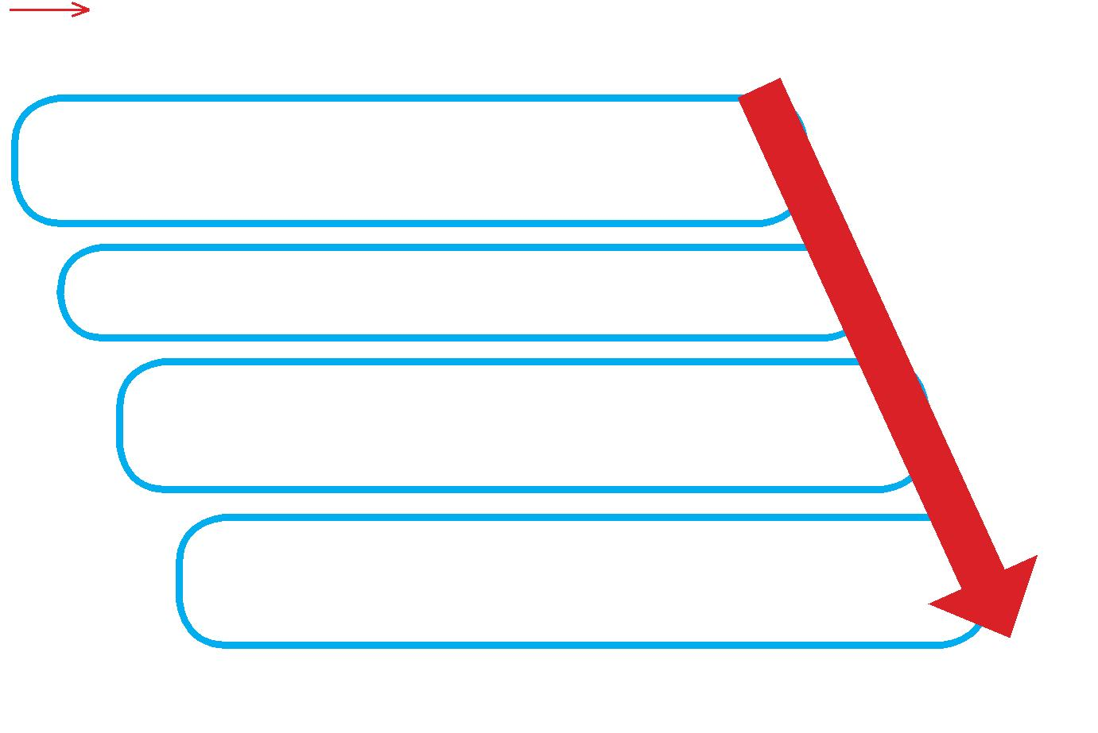

Више од половине родитеља (54%) изјављујe да не поседује адекватне вештине
коришћења рачунара и интернета.

Скоро половина родитеља (45%) сматра да је недовољно информисана о дигиталном насиљу.

Чак 90% родитеља сматра да је задатак школе да упозна родитеље са дигиталним насиљем
и мерама заштите од дигиталног насиља.

Али, 63% родитеља сматра да би и школу требало оснажити за суочавање са проблемом дигиталног насиља.

У овом истраживању о истим стварима питали смо и ученике/це и њихове родитеље, па смо могли да поредимо њихове одговоре и да утврдимо степен слагања.

Ево неколико значајних и занимљивих налаза:

29

Која врста насиља родитеље више брине: класично или дигитално насиље?

Да ли родитељи учествују у онлајн активности своје деце?
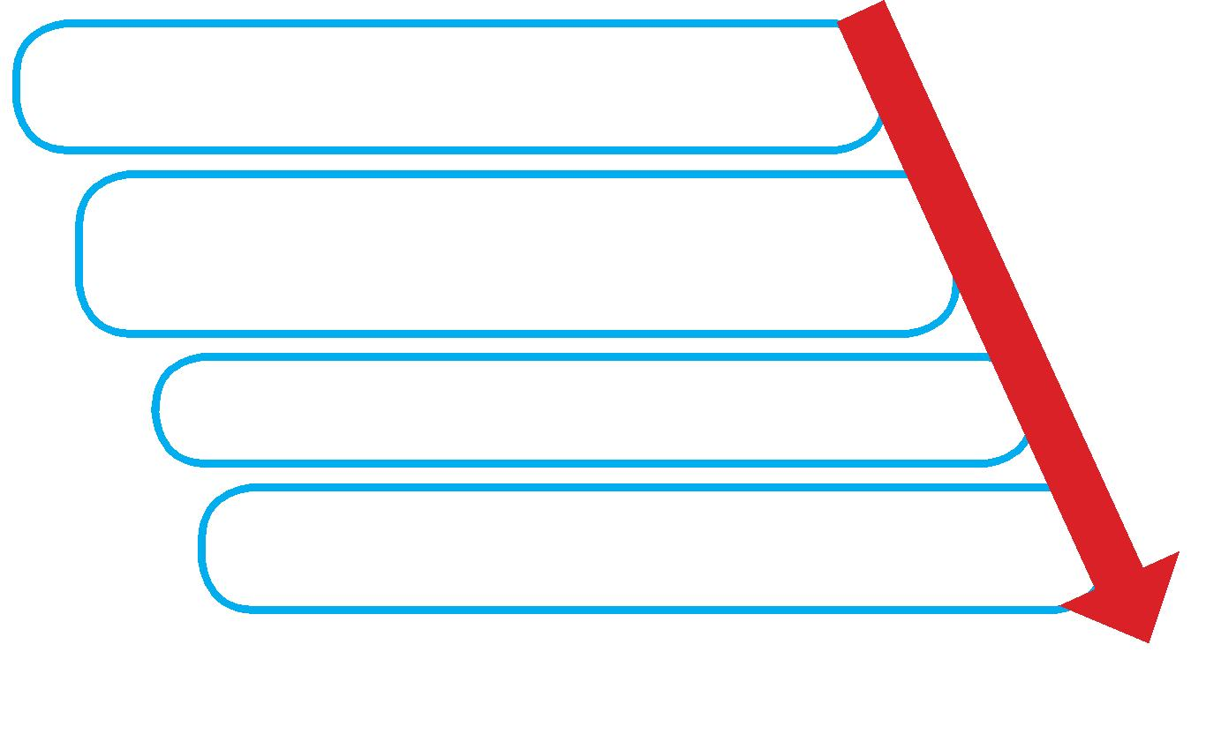

Већина родитеља (85%) сматра да је за децу и младе интернет безбедније место од улице.

Такође, већина родитеља (83%) сматра да је њихово дете довољно опрезно и спретно да избегне опасности на интернету.

Само једна петина родитеља (22%) подучава дете како да користи интернет.

Још мање родитеља (15%) са својом децом учествује у заједничким активностима на интернету.

НАСТАВНИЦЕ И НАСТАВНИЦИ

Како наставнице и наставници процењују своје вештине и информисаност о дигиталном насиљу?

Која врста насиља наставнике/це више брине – традиционално или дигитално насиље?

30

Половина испитаних наставника/ца из целе Србије не поседује одговарајуће вештине коришћења рачунара и интернета.

Скоро половина наставника/ца (47%) сматра да је недовољно информисана о дигиталном насиљу.

Због вербалног насиља у комуникацији „лицем у лице“ озбиљно брине 30% наставника/ца,
а због насиља на социјалним мрежама 17% .

Што наставници/е чешће користе интернет, то озбиљније схватају дигитално насиље.

Иако је 56% ученика/ца средње школе трпело узнемиравање путем интернета, само 15% наставника/ца изјављује да су им се ученици/е обратили/е за помоћ.

Каква је, по мишљењу наставника/ца, улога школе у превенцији и решавању проблема дигиталног насиља?

Ко има кључну улогу у томе – школа или родитељи?

Гoтово сви/е наставници/е (96%) сматрају да је дужност школе да подучава ученике/це како да се заштите од дигиталног насиља.

Међутим, 29% наставника/ца каже да школе заиста подучавају ученике/це како да се
заштите од дигиталног насиља.

Две трећине наставника/ца (63%) сматра да школа нема довољно капацитета да се суочи с проблемом дигиталног насиља.

Али, исто толико наставника/ца (63%) мисли да родитељи имају кључну улогу у решавању проблема дигиталног насиља.

31

III. ПРЕВЕНЦИЈА ДИГИТАЛНОГ НАСИЉА

Превенцију дигиталног насиља важно је спроводити на свим нивоима, почевши од појединца/ке, затим породице, образовно-васпитне установе, телекомуникационих компанија, државних институција, друштва у целини.

Када је реч о образовно-васпитном систему, и превентивне и интервентне активности у вези са насиљем, злостављањем и занемаривањем (укључујући и дигитално насиље) регулисане су законским прописима, односно правним документима.

У превенцији дигиталног насиља кључну улогу имају:

развијање дигиталне писмености младих и одраслих (наставника/ца и родитеља) с циљем да се унапреде њихове вештине примене техничких мера заштите, али, још важније, да се развије свест о ризицима, али и о потенцијалима и позитивним аспектима коришћења дигиталне технологије;

стицање социјалних вештина, односно вештина ненасилне комуникације и у реалном и у дигиталном окружењу, као и неговање породичне/школске климе која не толерише ниједну врсту насиљу, па ни дигитално.

Шта је дигитална писменост?

Дигитална писменост или дигитална компетенција (енг. digital literacy, digital competence) представља једну од кључних вештина неопходних за „преживљавање” у 21. веку.

Према Европском оквиру кључних компетенција за целоживотно учење (Key Competences for Lifelong Learning — a European Reference Framework), дигитална компетенција налази се међу осам кључних компетенција за целоживотно учење и активно учешће у друштву, а дефинише се као способност критичког и безбедног коришћења технологије на послу, у слободно време и у комуникацији
(European Parliament and the Council, 2006).

32

Иако данас постоји велики број дефиниција дигиталне писмености, за све њих је заједничко то да, поред техничких знања и вештина, укључују критичко и креативно коришћење информација, решавање проблема у дигиталном окружењу, али и социјално-етичке аспекте у које улази и безбедно коришћење дигиталне технологије.

И поред интензивног коришћења дигиталне технологије (углавном у ваншколском контексту), не може се очекивати да ће данашњи млади постати дигитално писмени без систематске подршке у оквиру формалног образовања.

Стога су у већини европских земаља међупредметне (трансверзалне) компетенције, међу којима је и дигитална, интегрисане у наставни план и програм основних и средњих школа и представљају обавезан образовни исход. Како неки/е аутори/ке сматрају, дигитална компетенција омогућава стицање других кључних компетенција (језичке, математичке, овладавање вештинама учења, развијање културне освешћености и изражавање) (Punie & Ala-Mutka, 2007).

Када је реч о Србији, 2013. године дефинисани су стандарди општих међупредметних компетенција за крај средњег образовања (Завод за вредновање квалитета образовања и васпитања, 2013). Међутим, очекивани исходи одређени су само на основном, базичном нивоу и нису емпиријски проверавани.

„Дигитални урођеници”: где су нам докази?!

За генерације које су рођене и одрастају у ери интернета и дигиталних техногија, амерички технолог Марк Пренски сковао је почетком 21. века назив дигитални урођеници (Prensky, 2001). Током последње две деценије различити аутори смислили су бројне друге називе (нпр. нет генерације, Гугл генерације, генерације инстант порука, мобилне генерације, ученици/е новог миленијума итд.) с циљем да укажу на специфичности, па, у извесном смислу, и предности данашњих генерација, јер су се, захваљујући појави дигиталне технологије и интернета, променили обрасци мишљења и учења у односу на време пре појаве ове технологије.

Иако су поменути називи, као и схватања која су њихови аутори заступали, врло брзо постали популарни у јавним и медијским дебатама, у научним круговима они постају предмет озбиљне критичке анализе и емпиријске провере (Selwyn, 2009).

33

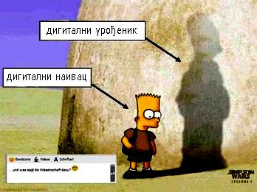

У Србији, нажалост, готово да нема истраживања која се баве процењивањем дигиталне писмености ученика/ца, међутим, истраживања спроведена у свету не потврђују тезу о напредним дигиталним вештинама дигиталних урођеника.

Када се дигитална писменост дефинише као скуп једноставних процедуралних вештина (тзв. „copy and paste literacy”), односно када се своди на елементарна техничка знања, онда се може рећи да су млади дигитално писмени.

Међутим, ако се дигитална писменост, у складу са савременом концепцијом писмености, процењује на основу сложенијих когнитивних вештина (нпр. поређење информација, критичка евалуација поузданости сајтова, извођење закључака из информација пронађених на интернету), добија се потпуно другачија слика – дигиталне вештине младих нису на задовољавајућем (и очекиваном) нивоу. Данашње младе, без обзира на учестало коришћење дигиталних технологија, не можемо сматрати дигитално писменим (Calvani et al., 2012).

Постоји ли заправо „дигитални јаз”?!

Раније поменути аутор Пренски сматра да између дигиталних урођеника и дигиталних имиграната (генерације рођене пре 80-их година 20. века, односно пре појаве интернета и дигиталних технологија) постоји тзв. дигитални јаз – који је последица великих разлика у њиховим дигиталним вештинама.

Овакво схватање, осим што није основано (емпиријски потврђено), има негативне последице и по саме „дигиталне урођенике”.

34

Као прво, из њега произилази да млади, већ самом чињеницом да су се родили у дигиталној ери и да учестало користе дигиталне технологије у неформалном контексту, поседују (спонтано стичу) одговарајуће дигиталне вештине, и пре него што се укључе у формално образовање. Друго, одрасли (родитељи и наставници/е) „проглашени” су дигитално инфериорним у односу на своју децу и ученике/це, што има за последицу потцењивање њихове васпитне и образовне улоге у домену дигиталног описмењавања и учења о безбедности на интернету.

Чињеница је да млади у Србији процењују да њихови родитељи немају одговарајуће вештине за коришћење рачунара и интернета (видети одељак који се односи на резултате истраживања у вези са родитељима), али и међу самим „дигиталним урођеницима” постоје разлике у дигиталним вештинама

Зато неки аутори разликују две врсте дигиталног јаза: дигитални јаз првог нивоа (разлика у дигиталним вештинама између особа које имају приступ дигиталним технологијама и особа које га немају) и дигитални јаз другог нивоа (разлике које нису последица неједнаке доступности дигиталне технологије, већ неких других фактора). Дакле, како показују истраживања, нису ни сви „дигитални урођеници” подједнако дигитално писмени, већ између њих постоје индивидуалне разлике. Ове разлике доводе се у везу са социо-економским статусом, образовањем родитеља, школским постигнућем ученика/ца, математичком и читалачком писменошћу итд.
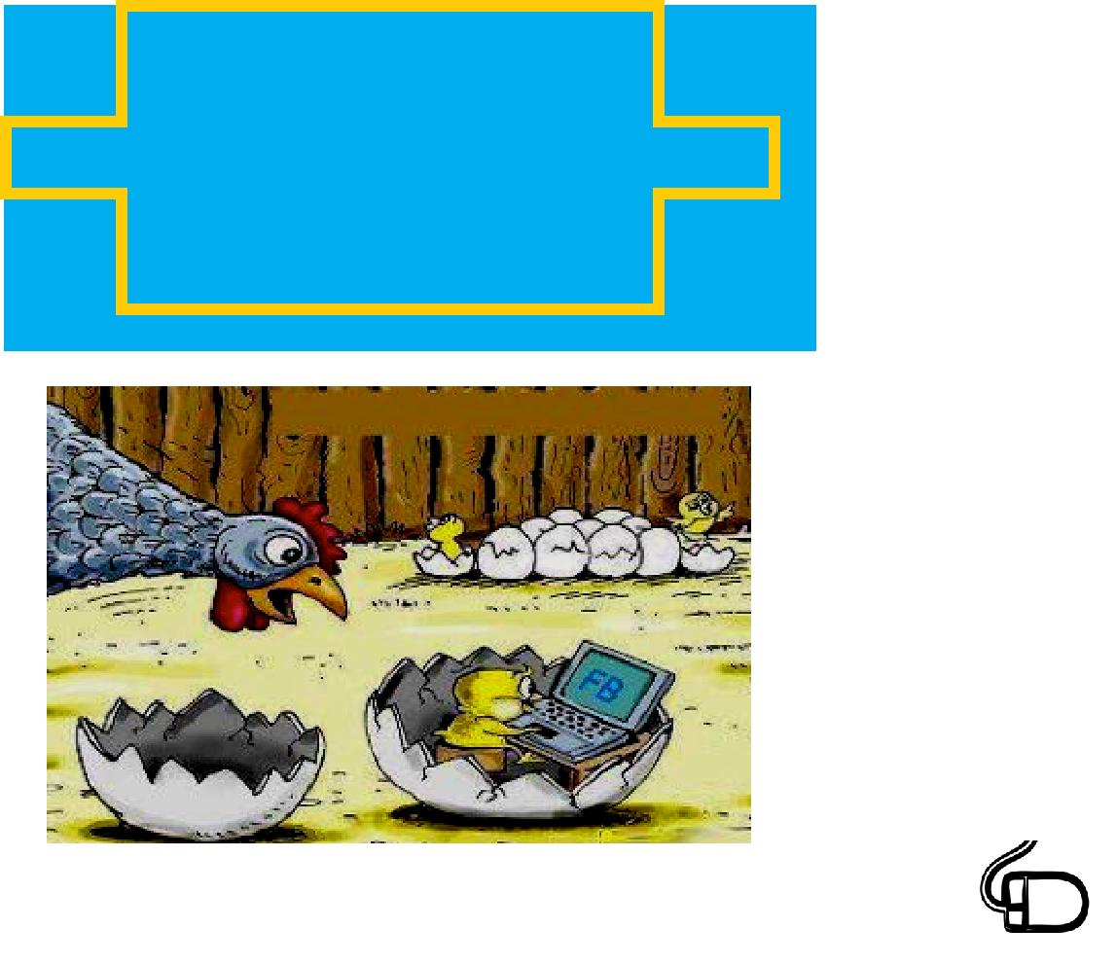

35

Из претходно реченог следи да и те како има смисла у оквиру формалног образовања подучавати ученике/це дигиталној писмености (подсећамо да је безбедност на интернету саставни елемент дигиталне писмености).

И одрасли би свакако требало да унапређују своје дигиталне вештине.

Опште познато златно правило превенције је да се прво ради са одраслима

– запосленима у васпитно-образовним установама, затим сa родитељима,

па тек на крају с децом. Овај редослед важан је из више разлога: уколико прво обучимо децу, може се догодити да их одрасли не разумеју, не подржавају или да им се супротставе, јер они сами нису стекли одговарајућа знања, вештине и ставове. Осим тога, одрасли треба да преузму одговорност, први се упознају са овим друштвеним проблемом и потом помогну деци и младима да развију неопходне вештине.

Шта би ученици/е требало да знају у вези са превенцијом дигиталног насиља?

- Односите се према другима с поштовањем

Било да пишете мејлове, разговарате на чету, остављате коментаре на социјалним мрежама, учествујете у форумима или радите нешто друго на интернету, понашајте се пристојно и културно. Златно правило сваке комуникације, без обзира да ли се она дешава у реалном или виртуелном свету гласи: не чини другима оно што не желиш да они/е

теби чине!

- Будите свесни/е трагова које остављате у дигиталном свету ¹⁴,

размислите пре него што нешто „постујете”, „шерујете”, „твитујете”...

Имајте на уму да информација коју једном поставите на интернет престаје да буде ваше власништво и да заувек губите контролу над њом. На пример, само једна несмотрено постављена фотографија, неколико година касније, може некоме бити препрека за добијање радног места...

¹⁴ https://en.wikipedia.org/wiki/Digital_footprint

36

- Обратите пажњу на језик којим комуницирате на интернету

Непримерене, грубе и вулгарне поруке могу повредити некога, иако можда иза њих не стоји нужно лоша намера. Осим тога, већина форума, мрежа и других онлајн сервиса има прописана правила комуницирања, па вам се може десити да вас привремено искључе или да вам трајно онемогуће коришћење тих сервиса.

- Будите опрезни/е с личним информацијама, не делите их с другима

Никада не делите личне информације (име, адреса, бројеви телефона, име школе, место живљења) о себи, породици или пријатељима с другима, чак и онда када позитивно процењујете њихове намере.

Поштујте упутства за заштиту личних података¹⁵и правила за креирање безбедне лозинке ¹⁶. То ће повећати вашу безбедност на интернету.

- Предузмите неопходне мере техничке заштите како бисте предупредили/е могућност насиља

Заштитите свој рачунар антивирус програмима. Приликом регистрације на неку социјалну мрежу, прочитајте упутства за безбедно коришћење.

- Помозите особама које се не сналазе најбоље на интернету

Свака особа која користи интернет у неком тренутку била је „новајлија” на њему. Будите солидарни/е, помозите другима да безбедније користе интернет, јер тако повећавате и личну безбедност, а интернет чините безбеднијим и бољим местом за све који/е га користе.

- Будите свесни/е дигиталног насиља

Дигитално насиље чешће је него што то многи млади мисле. Имајте на уму да интернет није креиран с циљем да буде пријатељско окружење за децу и младе! Често млади нису свесни да својим понашањем повређују друге и да заправо чине дигитално насиље.

- Немојте пасивно да посматрате дигитално насиље, пријавите га

Дигитално насиље треба пријавити и на њега треба реаговати.

¹⁵ http://www.mup.gov.rs/cms_lat/saveti.nsf/saveti-sajber-kriminal.h
¹⁶ http://kliknibezbedno.rs/sr/kako-napraviti-dobru-lozinku-i-kako-odrzati-lozinku-bezbednom.1.184.html
37

9. Информишите се о дигиталном насиљу

Информишите се о превентивним мерама које можете да предузмете пре него што се дигитално насиље догоди. Запамтите, само заједничким снагама можемо да учинимо интернет безбеднијим и бољим местом за младе!

- Коришћење интернета сведите на разумну меру

Не трошите превише времена на интернету. Постоје и други занимљиви начини на које можете да потрошите своје слободно време.

Шта би одрасли требало да знају у вези са превенцијом дигиталног насиља?

- Није неопходно да познајете сва достигнућа у области дигиталних технологија, али је веома важно да покажете интересовање за оно што ваше дете, односно ученик/ца ради на интернету.

- Разговарајте са дететом о предностима коришћења дигиталних технологија, добробитима за дете и заједнички радите на откривању алата који доприносе учењу и обогаћивању знања.

- Унапређујте своје дигиталне вештине, информишите се о мерама заштите од дигиталног насиља и начинима препознавања и реаговања.

- Сарађујте с школом, потражите од запослених у школи (психолога/ шкиње, педагога/шкиње) информације о заступљености дигиталног насиља међу ученицима/ама, питајте их да ли школа пружа стручну подршку родитељима (нпр. радионице и сл.).

- Потражите помоћ од деце у вези са новим технологијама. То није знак родитељске слабости, већ родитељске/наставничке снаге. Тиме уважавате децу и учвршћујете однос заснован на поверењу, а својим понашањем дајете пример детету да и оно вас пита и тражи подршку.

- Разговарајте са децом о утицају вршњака и вршњакиња на њихово понашање, подстичите их да конструктивно излазе на крај са притисцима вршњака/иња. Научите ваше дете да љубазно и одлучно каже: „Не, то нећу да урадим!”.

- Разговарајте са децом о потенцијалним ризицима на интернету, саслушајте шта ваше дете зна и има да вам каже о томе.

38

- Заједно са дететом дефинишите правила коришћења друштвених мрежа (садржаји, време које проводе на интернету), као и последице у случају кршења тих правила. Учествовање у успостављању правила повећава вероватноћу поштовања тих правила. Доследно се придржавајте успостављених правила.

- Забрана коришћења друштвених мрежа, као мера за контролу понашања, јесте „немогућа мисија”. Када је ван вашег надзора, дете их може поново користити (а деца све чешће користе мобилне уређаје, па тако родитељи имају све мање надзора).

Застрашивање и претње не дају добре резултате и не доприносе подстицању дечјег развоја.

- За васпитање детета пресудан је квалитет односа који успостављате с њим. Често родитељи и наставници/е забранама, претњама и наређивањем покваре однос са дететом, а онда настоје да га васпитавају. Као што је вама важно да вас други/е уважавају и разумеју, тако је то важно и детету, нарочито ако ствари не иду онако како бисте волели/е.

- Изразите захвалност детету за одлуку да садржај са интернет подели са вама. Страх и љутњу контролишите јер у присуству ових емоција тешко можете да предложите нешто конструктивно.

- Преузмите одговорност за своје поступке, понашајте се доследно,

немојте да причате једно, а да радите друго. Тако учите децу да се и она понашају одговорно.

39

Поруке које одрасли (родитељи, наставници/е) треба да упућују деци/младима:

Поруке подршке
Нпр. Свиђа ми се што си тако радознао/ла и што стално истражујеш нове ствари на интернету... Волео/ла бих да знаш да увек можеш да рачунаш на мене... Верујем да умеш да се заштитиш, ако хоћеш, можемо заједно да претражимо тај сајт... Драго ми је што си ми се обратио/ла за помоћ, заједно ћемо да радимо на налажењу решења...

Поруке заинтересованости
Нпр. Која игрица ти се највише свиђа? Шта не волиш на интернету? Да ли си успео/ла да решиш проблем? Како си успео/ла...? Оно што сам јуче чула у вези са увредљивим порукама које размењујете на Фејсбуку баш ме је забринуло, да ли желите да разговарамо о томе?

Поруке поверења
Нпр. Хвала ти што си то искуство поделио/ла са мном ... Важно

ми је све што си ми рекао/ла... Увек можеш да ми кажеш ако те нешто

мучи... Хвала што си ми р екао/ла шта ти представља потешкоћу...

Све што кажеш остаје међу нама...

Поруке уважавања
Нпр. Поносна сам на твоје вештине и што умеш да пронађеш толико корисних информација на интернету... Да ли хоћеш да ми покажеш како си то урадио/ла? Волео бих да разговарамо о новим апликацијама, уживам да учим од тебе/вас...

40

Уколико мислите да ваша деца или ученици/це знају више од вас о интернету и дигиталној сфери, ако се осећате недовољно компетентно или нисте сигурни како да започнете разговор с њима о овој обострано важној теми, предлажемо вам неколико питања која можете да им упутите како бисте са њима остварили/е отворен дијалог.
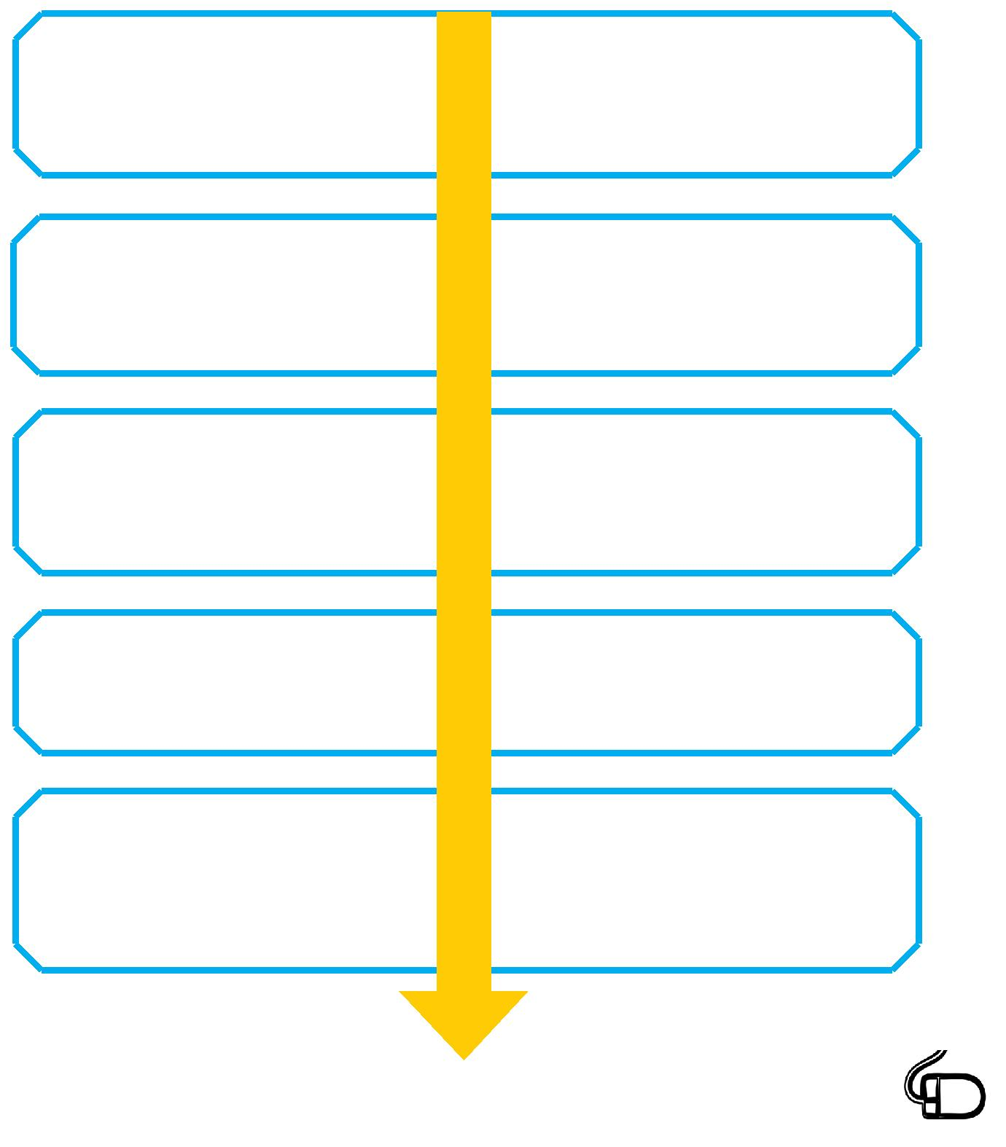

1.

Питајте вашу децу или ученике/це шта воле да раде на интернету,
који сајтови и апликације им се свиђају и зашто...

2.

Питајте их шта раде како би били/е безбедни/е на интернету. Тражите од њих неки савет,
питајте их где су то научили/е...

3.

Питајте их да ли знају од кога би могли да потраже помоћ или савет у случају да их неко узнемирава на интернету, коме то могу да пријаве, како да блокирају некога...

4.

Охрабрите их да траже помоћ уколико им је потребна, као и да помажу другима!

5.

Размислите о томе како ви користите интернет. Да ли постоје неке активности на интернету које можете да радите заједнo с вашом децом и/или ученицима/ама?

41

Превентивне активности на нивоу образовно-васпитне установе

Превентивне активности које образовно-васпитна установа предузима у вези са заштитом деце од насиља, укључујући и дигитално насиље, прописане су Законом о основама система образовања и васпитања и Правилником о протоколу поступања у одговору на насиље, злостављање

- занемаривање. Осим тих активности које је школа у обавези да планира

- спроводи, могу се реализовати и друге активности које ће бити усмерене на превенцију дигиталног насиља, укључивати све актере школског живота, као и умрежавање са другим уставновама и институцијама. У наставку је дат предлог активности. Листу можете да допуните.

Предлог идеја за превентивне активности које могу да се организују у школи:

- Уређивање посебних страница на сајту школе са садржајима о безбедности на интернету и дигиталном насиљу.

- Упознавање са дигиталним насиљем кроз текстове у школским часописима (информације, предлози, разговори); израда школских паноа.

- Гледање спотова/филмова о дигиталном насиљу, уз обавезан разговор након тога.

- Снимање спотова (важно је да се води рачуна о приватности података, фотографија које се користе и да се добије сагласност родитеља за дете које учествује у овој активности).

- Стављање кутије у хол школе, у коју ученици/е, наставници/е и родитељи могу да убацују записе о својим искуствима у вези са насиљем на интернету и коришћење тог материјала током разговора, радионица...

- Организивање вршњачких обука (наставници/е могу са ученицима/ама старијих разреда да осмисле активности које би ови/е реализовали/е са ученицима/ама млађих разреда).

- Позивање представника/ца МУП-а у школу да говоре о безбедности на интернету.

42

- Организовање квизова о дигиталном насиљу на нивоу одељења или школе (могу да се укључе и наставници/е и родитељи, тимови који учествују могу да буду састављени од деце и одраслих).

- Организовање разговора или трибина којима је повод књига са одговарајућим садржајем ( нпр. Армагедон ) или друга пригодна литература; разговоре организовати с родитељима и ученицима/ама старијих разреда.

- Организовање различитих активности на нивоу школе или одељења поводом Дана безбедног интернета (овај дан обележава се сваке године, другог уторка у фебруару, у преко 100 земаља света, на свим континентима) или Дана дигиталног учења.

43

IV. РЕАГОВАЊЕ НА ДИГИТАЛНО НАСИЉЕ

Од почетка 21. века, када дигитално насиље у свету почиње систематски да се истражује, упоредо са развојем превентивих мера, које су најважније, осмишљен је и велики број различитих интервенција за адекватно, правовремено и доследно реаговање у случајевима дигиталног насиља.

И превентивне и интервентне мере спроводе се на више нивоа. Уколико ученик/ ца трпи дигитално насиље, сви су дужни да реагују (васпитно-образовна установа, родитељи односно породица, другови и другарице који/е су сведоци насиља), како би се насиље што пре зауставило, осигурала безбедност укључених у насиље (особа које трпе насиље, врше насиље или сведоче о њему), смањио ризик од понављања и штетне последице трпљења насиља.

Реаговање образовно-васпитне установе у ситуацијама дигиталног насиља

Како показују резултати истраживања (Попадић и Кузмановић, 2013), један број запослених у школама у Србији не сматра да је задатак школе да се бави проблемом дигиталног насиља, јер ова врста насиља није искључиво повезана са школским окружењем.

Забрана свих врста насиља у образовно-васпитним установама регулисана је Законом о основама система образовања и васпитања ¹⁷ („Службени гласник РС”, бр. 72/09 и 52/11) и Правилником о протоколу поступања у одговору на насиље, злостављање и занемаривање¹⁸ („Службени гласник РС”, бр. 30/10) (у даљем тексту: Правилник о протоколу). Ови прописи су основ за поступање и реаговање у односу на све облике и нивое насиља.

Према Правилнику о протоколу, насиље и злостављање, осим класичних облика (физичко, психичко и социјално насиље), укључује и електронско (дигитално) насиље и сексуално насиље (онлајн и офлајн) .¹⁹

- http://www.paragraf.rs/propisi_download/zakon_o_osnovama_sistema_obrazovanja_i_vaspitanja.pdf
- http://www.paragraf.rs/propisi_download/pravilnik_o_protokolu_postupanja_u_ustanovi.pdf
- Више о сексуалном насиљу: http://kliknibezbedno.rs/sr/prevencija-i-edukacija.1.117.html

44

Према овом правилнику, под електронским насиљем и злостављањем подразумева се злоупотреба информационих технологија која може да има за последицу повреду друге личности и угрожавање достојанства и остварује се слањем порука електронском поштом, СМС-ом, ММС-ом, путем веб-сајта, разговорима на чету, укључивањем у форуме, социјалне мреже и сл.

Сексуално насиље и злостављање је понашање којим се дете и ученик/ ца сексуално узнемирава, наводи или приморава на учешће у сексуалним активностима које не жели, које не схвата или за које није развојно дорастао/ ла или се користи за проституцију, порнографију и друге облике сексуалне експлоатације.

Нивои насиља

Сви облици насиља, злостављања и занемаривања, као и интервентне мере и активности које је образовно-васпитна установа у обавези да предузме, разврстане су на три нивоа (при чему су на првом нивоу најлакши облици насиља).
  - ниво

- ниво

1. ниво

Исти облици насиља могу да се појаве на више нивоа. Приликом процене нивоа насиља узимају се у обзир чиниоци који су приказани на доњој слици.

Учесталост Последице
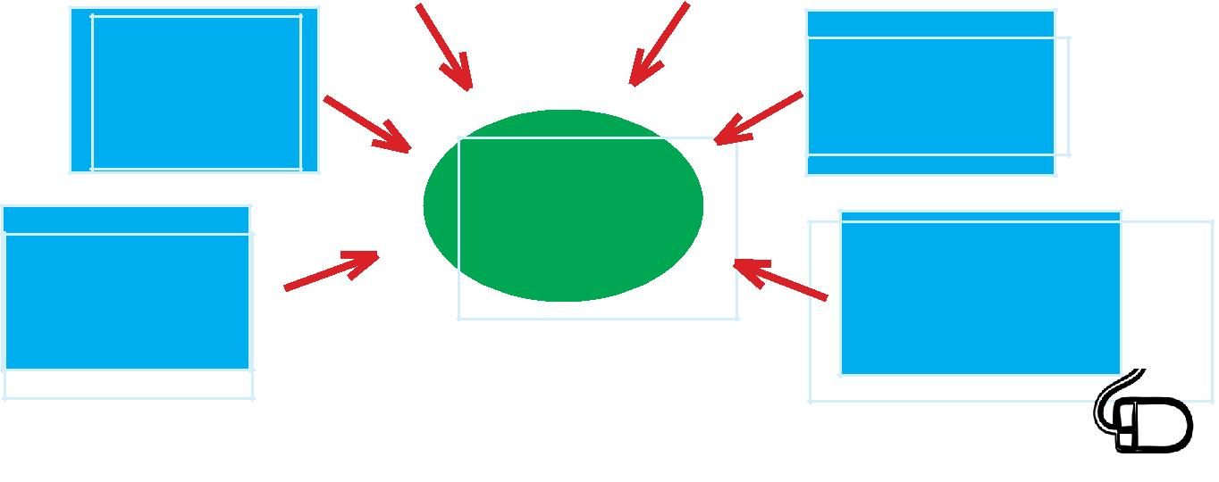

Степен | Учесници/е
ризика

 | НИВО
Интезитет | Карактеристике
 | личности

45

У табели 2 дат је опис конкретних облика електронског (дигиталног) и сексуалног насиља на сваком од три нивоа, као и одговарајуће интервентне мере.

Табела 2. Нивои електронског и сексуалног насиља и активности

1.

Узнемиравајуће позивање, слање узнемиравајућих порука (СМС, ММС).

Облици сексуалног насиља и злостављања су, нарочито, неумесно, са сексуалном поруком: добацивање, псовање, ласцивни коментари, ширење прича, етикетирање, сексуално недвосмислена гестикулација.

ниво

Активности предузима самостално одељењски старешина, наставник/ца, односно васпитач/ица, у сарадњи са родитељем, да би се појачао васпитни рад са васпитном групом, одељењском заједницом, групом ученика/ца и индивидуално.

2.
ниво

Оглашавање, снимање и слање видео-снимака, злоупотреба блогова, форума и разговора на чету, снимање појединаца/ки против њихове воље, снимање камером насилних сцена, дистрибуирање снимака и фотографија.

Сексуално додиривање, показивање порнографског материјала, показивање интимних делова тела, свлачење.

3.

ниво
Активности предузима одељењски старешина, односно васпитач/ица, у сарадњи са педагогом/шкињом, психологом/шкињом, тимом за заштиту и директором/ком, уз обавезно учешће родитеља, да би се појачао васпитни рад. Уколико појачани васпитни рад није делотворан, директор/ка покреће васпитно-дисциплински поступак и изриче меру, у складу са Законом.
Снимање насилних сцена, | Завођење од стране одраслих,
дистрибуирање снимака | подвођење, злоупотреба положаја,
и фотографија, дечија | навођење, изнуђивање и принуда на
порнографија. | сексуални чин, силовање, инцест.

Активности предузима директор/ка с тимом за заштиту, уз обавезно ангажовање родитеља и надлежних органа, организација и служби (центар за социјални рад, здравствена служба, полиција и друге организације и службе). Уколико присуство родитеља није у најбољем интересу ученика/ це, тј. може да му/јој штети, угрози његову/њену безбедност или омета поступак у установи, директор/ка обавештава центар за социјални рад, односно полицију.

На овом нивоу обавезан је интезиван васпитни рад примерен потребама ученика/це, као и покретање васпитно-дисциплинског поступка и изрицање мере, у складу са Законом. Ако је за рад са учеником/цом ангажована и друга организација или служба, установа остварује сарадњу са њом и они међусобно усклађују активности.

46

Детаљније информације о интервентним мерама и активностима, као и о редоследу поступања у интервенцији, документацији и извештавању налазе се у Протоколу о поступању.

Реаговање појединаца/ки у ситуацијама дигиталног и сексуалног насиља

Како да реагује ученик/ца када доживи дигитално насиље?

Иако начин реаговања зависи од облика дигиталног насиља и специфичног контекста у коме се оно догађа, постоји неколико ствари које би ученик/ца требало да уради како би се насиље зауставило и ублажили негативни ефекти:

- Промислите пре него што било шта предузмете

Насилно понашање је апсолутно неприхватљиво, увек имате право да тражите подршку и излаз из ситуације у којој сте се нашли/е. Међутим, када сте узнемирени/е, уплашени/е, љути/е не можете разумно да промишљате. Зато, не доносите исхитрене одлуке! Дубоко удахните ваздух, „избројте до 10” или радите нешто друго што вас умирује, пре него што било шта предузмете (нпр. одговорите на увредљиву поруку). Не дозволите себи да кажете или урадите нешто због чега ћете се касније кајати.

- Не одговарајте на узнемирујуће и претеће поруке

Нормално је да осећате љутњу према особама које вас узнемиравају и да имате потребу да нешто предузмете, кажете или да нешто урадите тим особама. Међутим, имајте на уму да освета може да учини ситуацију још компликованијом и да се тако круг насиља не затвара, већ наставља. Покажите да умете да се носите са ситуацијом на најпозитивнији могући начин, да имате контролу над ситуацијом. Дајте себи шансу да постанете још боља особа!

- Сачувајте доказе узнемиравања

Немојте да бришете узнемирујуће поруке пре него што их сачувате (можете да направите снимак екрана (енг. screenshot²⁰)).

- Онемогућите особи која вас узнемирава да поново ступи у
контакт с вама
21
Блокирајте садржај , страну на друштвеној мрежи, групу, сајт или налог особе која вас узнемирава.

- Screenshot екрана прави се тако што се одабере позадина која се жели сачувати, затим се притисне типка PRT SC (print screen), отвори се нпр. word документ и истовремено притисну типке CTRL и V или типка PASTE.
- https://www.betterinternetforkids.eu/web/portal/onlineservices

47

- Поделите негативно искуство са особом у коју имате поверења

Прво што би требало да има на уму свака особа која је доживела било који облик дигиталног насиља јесте да негативно искуство не треба да задржи за себе, чак и уколико јој/му је непријатно, или се можда стиди, прибојава да то учини.

Уз подршку поузданог пријатеља/ице или одрасле особе (родитељи, чланови породице, психолог/шкиња, педагог/шкиња, наставник/ца) много лакше се решава сваки проблем. Подршку можете да потражите и од стручних особа оспособљених за пружање подршке младима који су искусили ову врсту узнемиравања. Један такав сервис налази се на Фејсбук страници Бирај речи, хејт спречи.

- Не кривите себе због тога што вам се догодило/догађа

Насиље никада није прихватљиво. Без обзира шта је у питању, нико нема право да намерно вређа и узнемирава другу особу.

Како да реагује ученик/ца када је сведок дигиталног насиља?

- Никако немојте остати „скрштених руку”

Сведоци имају кључну улогу у спречавању и заустављању дигиталног насиља. Зато, немојте пасивно да примате информације, већ учините све што можете. Покажите солидарност и одговорност.

- Немојте се укључивати у насиље и распиривати лоша осећања

Немојте да подлежете притиску вршњака/иња. Прослеђивањем ружних порука, смејањем неумесним шалама, „хејтовањем”, постајете саучесник/ца у насиљу. Замислите како бисте се ви осећали/е у тој ситуацији.

- Подржите особу која трпи насиље

Уколико сте дигитално вештији од особе која је доживела насиље, помозите јој да предузме адекватне техничке мере заштите. Подржите је да насиље пријави или да се обрати за помоћ. Саслушајте је, понекад је и то довољно.

48

- Обратите се за помоћ одраслима
  - вашем окружењу постоје одрасле особе у које имате поверење и оне

могу да вам помогну да предузмете најефикасније кораке.

- Упутите своје другове и другарице на Онлајн сервис за подршку деци и младима који су искусили дигитално насиље

- Пријавите дигитално насиље установама које су за то надлежне

(погледајте одељак Коме пријавити дигитално насиље?)

 |  | Како да реагују одрасле особе у ситуацијама када дете или
 |  | ученик/ца доживи дигитално насиље?
1. |  | Схватите ваше дете или ученика/цу озбиљно, слушајте пажљиво
 |  | и стрпљиво
 |  | Уколико дете жели да разговара с вама о нечему што га је узнемирило
 |  | на интернету, схватите то озбиљно и онда када то из ваше перспективе
није озбиљан проблем. Похвалите дете што је показало спремност да разговара о проблему, јер деци често није лако да разговорају о ономе што их је узнемирило.

- Пронађите одговарајуће место и оставите довољно времена за разговор

Разговор с дететом водите на мирном месту на коме се и ви и дете осећате пријатно и где вас други неће ометати и узнемиравати. Одвојите довољно времена за разговор, посветите време само детету.

- Пре него што започнете разговор, будите у контакту са својим осећањима

Уколико сте узрујани, узнемирени или љути на дете или ученика/цу, није прави тренутак за разговор. Савладајте негативне емоције, не дозволите да вама управљају емоције. Покушајте да се уживите у дететову позицију, замислите како бисте се ви осећали у сличној ситуацији.

49

- Имајте на уму да сте ви модел понашања за дете
Деца уче како да се понашају посматрајући понашање одраслих. Посматрање понашања представља много ефикаснији васпитни поступак него што је директно подучавање од стране одраслих (вербално изречене поруке о томе шта је добро а шта не).

- Пружите детету безусловну подршку

Без обзира шта се догодило и ко је „крив“, покажите вашем детету или ученику/ци да сте спремни да их подржите у решавању проблема.

Предузмите конкретне кораке:

- реците детету или ученику/ци да не одговара на насилне, претеће, сумњиве поруке, телефонске позиве;

- кажите му/јој да не брише поруке или слике, јер могу послужити као доказ;

- контактирајте вашег интернет провајдера и пријавите му насиље;

- контактирајте школу (родитељи) или родитеље (запослени/е у школи) и информишите их о томе што се догодило, као и о евентуалним променама расположења и понашања код детета;

- контактирајте полицију ако поруке садрже претње насиљем, ухођење, напаствовање, дечију порнографију или када претходни кораци нису дали резултате.

Коме пријавити дигитално насиље ?

- Сваки облик насиља, па и дигитално насиље, пријављује се школи: наставнику/ци и одељењском старешини. У зависности од нивоа насиља, активности у вези са заштитом предузима сам наставник/ца и одељењски старешина, тим за заштиту од насиља, односно унутрашња заштитна мрежа, или се укључује спољашња заштитна мрежа (остале установе: центар за социјални рад, полицијска управа, установе здравствене заштите).

- Образовно-васпитна установа је у обавези да сваки облик насиља трећег нивоа пријави надлежној школској управи у року од 24 сата.

50

- У оквиру Министарства просвете, науке и технолошког развоја функционише СОС телефонска линија. На број телефона 0800/200-201 може да се пријави сваки облик насиља, па и дигитално насиље.

- Уколико имате информације о сексуалној злоупотреби малолетних лица у порнографске сврхе, сексуалном насиљу на интернету, педофилији, криминалним онлајн садржајима, или ако је малолетна особа добијала путем дигиталних уређаја било какав материјал са експлицитним сексуалним садржајем обавестите:

Одељење за борбу против високотехнолошког криминала²² Министарства унутрашњих послова Републике Србије,
имејл: childprotection@mup.gov.rs, телефон (централа): 011/306-2000;

Више јавно тужилаштво у Београду, Посебно одељење за борбу против високотехнолошког криминала, адреса: Савска 17а (Палата правде), имејл: vtk@beograd.vtk.jt.rs, телефон: 011/360-1272; или,
основно јавно тужилаштво, пријава се подноси на подручју оног јавног тужилаштва где се насиље догодило, списак адреса основних јавних тужилаштава можете да пронађете на сајту Бесплатна правна помоћ .²³

Јавни тужилац је у обавези да процени да ли постоје елементи кривичног дела и, у случају да постоје, покрене кривични поступак. Уколико тужилац не установи доказе кривичног дела, обавештава подносиоца тужбе, а оштећено лице може самостално да покрене кривични поступак.

Није потребно насиље пријављивати и полицији и јавном тужилаштву, јер у случају кривичног дела полиција обавештава јавно тужилаштво и обрнуто.

- Нет патрола²⁴– електронски механизам за анонимну пријаву нелегалних садржаја на интернету (пријаве прослеђују МУП-у). Уклањају и спречавају даље ширење материјала који се тичу сексуалне злоупотребе деце, физичких и психичких напада на децу, говора мржње, као и садржаје расистичке и ксенофобичне природе и друге непримерене садржаје и облике понашања на интернету.

- Инцест траума центар²⁵– пружа услуге психолошке подршке деци која су доживела сексуално злостављање, као и члановима/ицама њихових породица, имејл: itcentar@eunet.rs, телефон: 011/386-1332.

²² http://www.mup.gov.rs/cms_lat/saveti.nsf/saveti-zastitimo-decu-od-pedofilije-na-Internetu.h
²³ http://www.besplatnapravnapomoc.rs/adresar-osnovnih-javnih-tuzilastava/
²⁴ http://www.netpatrola.rs/sr/prijavite-nelegalni-sadrzaj.1.89.html
²⁵ http://www.incesttraumacentar.org.rs/ | 51

- Све социјалне мреже својим корисницима/ама пружају могућност пријављивања насиља које се десило на мрежи.

Овде су дати директни линкови за пријаву насиља на овим мрежама.

Пријава насиља https://help.instagram.com/165828726894770/

Пријава насиља https://support.snapchat.com/ca/abuse

Пријава насиља http://safety.ask.fm/safety-tools/

Пријава насиља https://support.twitter.com/articles/15789

Пријава насиља https://support.skype.com/en/faq/FA10001/ how-do-i-report-abuse-by-someone-in-skype? frompage=search&q=report+abuse& fromSearchFirstPage=false

Пријава насиља https://youtube.com/yt/policyandsafety/ en-GB/reporting.html
Пријава насиља http://www.childnet.com/resources/ how-to-make-a-report/Facebook/

52

ОНЛАЈН СОС СЕРВИС ЗА ДЕЦУ И МЛАДЕ КОЈИ СУ ИСКУСИЛИ

ДИГИТАЛНО НАСИЉЕ

Од октобра 2015. године на Фејсбук страници Бирај речи, хејт спречи доступан је Онлајн СОС сервис за подршку деци и младима који су доживели било који облик дигиталног насиља.
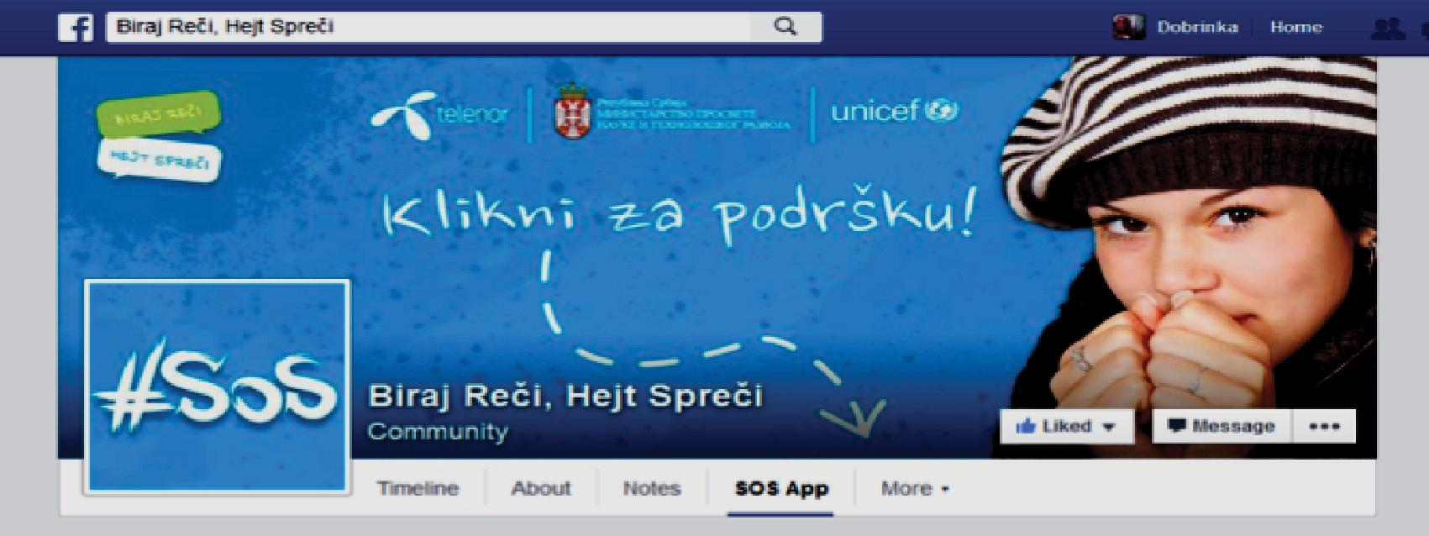

Сервису се може приступити са сваког дигиталног уређаја који има приступ интернету, сваког дана у години, од 7 до 24 часа. У овом периоду деца и млади имају могућност да директно комуницирају, односно размењују поруке, „четују”, са члановима Тима за подршку, кога чине студенти завршне године студија психологије са Факултета за медије и комуникације у Београду.

Путем овог сервиса млади који су искусили дигитално насиље могу да добију

благовремену и свеобухватну подршку.

Емоционална/социјална/психолошка подршка подразумева:

слушање без процењивања и оптуживања; отворену и поверљиву комуникацију , без страха од рестриктивних мера; оснаживање за преузимање личне одговорности;
развијање вештина решавања проблема у социјалним односима.
Образовна подршка подразумева:

техничку подршку (превентивне мере, али и реаговање у случајевима насиља); давање информација ( упућивање на релевантне установе , ресурсе,
друге СОС сервисе).

53

V. РАДИОНИЦЕ

Коме су намењене радионице?

Радионице које се налазе у овом приручнику могу се реализовати са свима који учествују у образовно-васпитном процесу, али су пре свега намењене

наставницима/ама, стручним сарадницима/ама, ученицима/ама и родитељима.

Чему служе радионице?

Радионице омогућавају учесницима/ама да стекну знање о дигиталном насиљу и вештине за превенцију дигиталног насиља и адекватно реаговање у случајевима када се насиље догоди.
Радионицама желимо да подстакнемо активно учешће и сарадњу између два, односно три најважнија актера у школској средини: ученика/ца, наставника/ца и родитеља.
Одрасли који подстичу модел сарадње и учешћа, слушања и уважавања других, откривају нове квалитете комуникације са децом. Слушајући и уважавајући дечја мишљења, одрасла особа шири своја сазнања и спремнија је да адекватније одговори на дечје потребе.
Ко реализује радионице?

Препорука је да радионице реализују наставници/е, односно одељењске старешине, стручни/е сарадници/е у сарадњи са ученицима/ама и родитељима који добро познају и користе дигиталне уређаје, социјалне мреже и онлајн сервисе. Код неких радионица нужно је да у реализацији учествује наставник/ца информатике или нека друга особа из установе (или родитељ) јер су потребна напреднија техничка знања и вештине за реализацију радионице (то је наведено у напомени код тих радионица).
Потребно је да водите рачуна о циљној групи са којом радите, њиховим предзнањима о овој теми, контексту и да прилагодите начин обраћања учесницима/ама.

54

Техничка упутства за реализацију радионица

Пре реализације радионица водитељ/ка треба да припреми материјал за рад; количина и врста материјала зависи од саме радионице и броја учесника/ца (на почетку сваке радионице пише који материјал је потребан).
С обзиром на природу радионичарског рада, неопходно је да у учионици/просторији у којој се реализује радионица постоји могућност померања клупа и столица.
Потребно је предвидети и слободну површину на зиду / школској табли на коју ће се повремено (у зависности од захтева радионице) стављати папири/постери настали током рада.
Радионице су осмишљене тако да обухвате различите теме; водитељ/ ка може да реализује све радионица из програма (редоследом којим су оне наведене), али такође може да изабере неке од радионица (у складу с циљевима, потребама и расположивим временом) или чак делове појединих радионица.
У Приручнику за примену Посебног протокола ²⁶ (2009. година) наведено је 11 предмета у оквиру којих може да се учи о теми насиља над децом: Српски (матерњи) језик, Свет око нас, Физичко васпитање и школски спорт, Грађанско васпитање, Верска настава, Географија, Историја, Биологија, Филозофија, Социологија, Устав и државно уређење, Психологија. Када је реч о заштити од дигиталног насиља, у оквиру наставе информатике могу да се обрађују поједини садржаји директно повезани са превенцијом дигиталног насиља, као и на часовима одељењског старешине/одељењске заједнице.
У оквиру појединих радионица понуђени су и корисни веб-сајтови. Ове адресе омогућавају водитељима/кама да, уколико су заинтересовани/е, сазнају више о појединим темама и да, можда, пронађу још неке прилоге који могу бити интересантни учесницима/ ама.
Радионице које вам предлажемо схватите као „ризницу идеја”. Препорука је да водитељи/ке радионица, уз помоћ информација ресурса о дигиталном насиљу, сами/е креирају нове радионице у овој области, као и да постојеће радионице мењају и прилагођавају учесницима/ама и контексту у којем се реализују.

²⁶ http://sbn.rs/clientpub/uploads/Dokumenta/Za roditelje/Prirucnik za primenu posebnog protokola prosveta.pdf

55

Списак радионица:

- Вредности, правила, реституција

- Друштвене мреже – могућности и ризици

- Мере заштите на друштвеним мрежама

- Трагови које остављамо на интернету

- Реаговање у случају дигиталног насиља

- Радионица по избору – користити листу ситуација из образовно васпитне праксе (страна 68.) или пример ситуације из сопствене школе и радити по моделу радионице број 5.

Прва радионица Вредности, правила и реституција

Циљеви радионице:

Разумевање појмова вредности, правила, реституција.
Примена знања о вредностима, правилима и реституцији да би се интернет безбедно користио.

Циљне групе: наставници/е, ученици/е и родитељи

Материјал за рад: велики папири, папири А4 формата (за сваког/у учесника/цу)

Трајање: око 90 минута (два школска часа)

Напомена: Пре него што реализујете радионицу, прочитајте додатак за водитеља/ку радионице.

56

Активност 1: Упознавање са значењем појмова вредности, правила и реституција

Водитељ/ка радионице упознаје учеснике/це са значењем појмова

вредности, правила и реституција. Вредности, као и правила, могу да буду заједничке, а чин реституције односи се на конкретну ситуацију када су правила прекршена и на особе које су присуствовале тој ситуацији (особе који врше или особе који трпе насиље).

Активност 2: Усаглашавање око групних вредности

Водитељ/ка радионице замоли све учеснике/це да за себе направе листу од пет ствари које сматрају вредним и битним.

Затим подели учеснике/це у групе (4, 5 или 6 ученика/ца, у зависност од укупног броја присутних) и замоли их да у оквиру малих група најпре размене оно што су записали/е, а затим направе листу од пет вредности које су заједничке за све учеснике/це групе.

Водитељ/ка потом замоли сваку групу да прочита своју листу вредности, а на великом папиру записује оно што је представник/ца групе прочитао/ ла.

57

Затим следи дискусија.

Предлог питања која водитељ/ка радионице може да користи током дискусије:
Да ли вам је било тешко да направите листу личних вредности? Зашто?

Којим критеријумима се руководите приликом избора личних вредности?
Да ли сте морали/е да се одрекнете неких личних вредности да бисте направили/е листу од пет групних вредности?
Како сте се осећали/е када сте сазнали/е да нешто што вам је важно осталим члановима и чланицама групе није важно?
Да ли сте вршили/е притисак једни на друге приликом састављања заједничке листе?

После ове дискусије, водитељ/ка интегрише оно што је речено и наглашава следеће:
Вредности су наша веровања о томе шта је за нас ваљано, пожељно, корисно, важно, односно шта је непожељно и недопустиво.
Вредности су увек позитивне и могу бити различите, нпр.: љубав према људима, прихватање других, равноправност мушкарца и жене, безбедност, заштита слабијих и др.
Вредности људи утичу на њихово понашање. У основи понашања стоје позитивне вредности, а оно што нас међусобно разликује јесу начини задовољења тих вредности.
Некада може доћи до сукоба вредности. Такав сукоб може бити унутрашњи (када су једној особи у исто време важне две или више супростављених вредности), али постоји и сукоб вредности две или више особа.

58

Активност 3: Заједничко дефинисање правила за безбедно коришћење интернета

Учесници/е током ове активности остају у групама из претходне активности.
Правила помажу да се у одељењу успоставе/регулишу понашања којима желимо да спречимо насиље.

Са листа групних вредности (из претходне активности) издвајају се оне које се односе на сигурно и безбедно коришћење интернета. Уколико је потребно, свака група може допунити своју листу, преузимајући неку вредост са листе других група.

Потом се за сваку од вредности предлаже најмање једно правило (може и више) за безбедно коришћење интернета и мобилних телефона. Водитељ/ка записује на великом папиру све предлоге правила, без процењивања и утицања на оно што ће се наћи на листи.

Пример за водитеља/ку као подршка за вођење радионице:

Овај пример илуструје како може да тече разговор и како водитељ/ка може заједно са учесницима/ама да дефинише правила.

Потребно је да водитељ/ка заједно са учесницима/ама издвоји више вредности које су учесницима/ама важне за безбедно коришћење интернета и да заједно дефинишу правила која подржавају развијање тих вредности.

На пример, ако учесници/е кажу да је њима у односима с другима важно да буду сигурни да им се ништа лоше неће десити, водитељ/ка именује ту вредност као безбедност и сигурност на интернету.

Потом пита учеснике/це да смисле правило које подржава ову вредност.

Правило би могло да буде:
На интернету не слати другима поруке увредљивог садржаја.

Када се радионица реализује са ученицима/ама, постер с правилима која ће им бити водич за сигурно „сурфовање” на друштвеним мрежама лепи се на неко пригодно место у учионици.
Правила треба да буду јасна и разумљива за све ученике/це у разреду. Превише правила збуњује, тако да је препорука да се са ученицима/ама у једном одељењу донесе 4–5 најважнијих правила.

59

Активност 4: Дефинисање последица за прекршена правила – реституција

Када се неко правило прекрши, неопходно је да се установи последица, односно начин на који ће штета бити надокнађена.
Последице треба да буду повезане са прекршеним правилима. Поента је да особа која је прекршила

правило исправи своју грешку и преузме одговорност за сопствено понашање.
Особа која крши правила и нарушава договорене вредности може да учини нешто чиме ће поново да успостави угрожену вредност. На тај начин може да поврати нарушене односе и учини их бољим.
Некада се наводе последице које су неприхватљиве и у основи имају страх, повређивање, патњу и бол.

Потребно је да се постигне договор и усагласе последице, односно надокнаде штете које су конструктивне
и не повређују друге, тако да су све стране задовољне.
Са предлогом последице/надокнаде штете треба да се сагласи и особа која је претрпела насиље.

За свако усвојено правило, учесници/е предлажу последице које ће уследити ако се правило прекрши.

Последица за прекршено правило би могла да буде:

Написати писмо извињења особи која је претрпела насиље.

ВРЕДНОСТ

Безбедност и сигурност на интернету.

ПРАВИЛО

На интернету не слати другима поруке увредљивог садржаја.

ПОСЛЕДИЦА

Јавно упутити писмо извињењa особи која је претрпела насиље.

60

Друга радионица Друштвене мреже – могућности и ризици

Циљеви радионице:

Разумевање појма друштвене мреже.
Упознавање с добрим странама и ризицима коришћења друштвених мрежа.
Разумевање правила безбедног коришћења друштвених мрежа.

Циљне групе: наставници/е, ученици/е и родитељи

Материјал за рад: велики папири, папири А4 формата презентација o друштвеним мрежама, филмови о социјалним мрежама (линкови се налазе у Прилогу 4)

Трајање: око 45 минута (један школски час) ако се реализују само прве три активности или око 90 минута (два школска часа) ако се реализују све четири активности

Активност 1: Заједничко дефинисање појма друштвених мрежа

Водитељ/ка пита учеснике/це шта су друштвене мреже и чему оне служе. Све одговоре записује на великом папиру. Асоцијације учесника/ца о друштвеним мрежама користе се како би се дефинисало шта су друштвене мреже, уз ослањање на раније припремљену дефиницију (дефиницију прилагодити циљној групи са којом се радионица реализује).

Предлог дефиниције друштвених мрежа: сервис, платформа или веб-сајт на интернету који омогућава корисницима/ама да се умрежавају са особама које деле иста или слична интересовања, активности, порекло или везе у стварном животу.

Дефиниција се може написати на једном слајду у презентацији и приказати учесницима/ама, али тек након изношења асоцијација о друштвеним мрежама.

Активност 2: Упознавање са најпопуларнијим друштвеним мрежама

Водитељ/ка пита учеснике/це за које су све друштвене мреже чули, а које користе. Након што учесници/е наброје те мреже, водитељ/ка прикаже слајд са називима друштвених мрежа или веб-сајт са листом друштвених мрежа (уколико има приступ интернету), а може и да

61

помене неке занимљивости у вези са појединим друштвеним мрежама или пита учеснике/це да наведу неку занимљивост о њима. Листу друштвених мрежа треба ажурирати у складу са изворима доступним на интернету.²⁷

Активност 3: Дефинисање предности и ризика коришћења друштвених мрежа

Водитељ/ка најпре подели учеснике/це радионице у групе (4–5 особа), а затим свакој групи даје материјал у прилогу, картице са карактеристикама друштвених мрежа (наведено је пет карактеристика, листа може бити допуњена).

Додатак за водитеља/ку радионице: материјал за групни рад

Проналажење и одржавање | Проналажење информација
веза с пријатељима/цама
Рекламирање | Припадност различитим
 | интересним групама
Размена фотографија, | ?
видео-снимака

Учесници/е унутар малих група критички разматрају сваку од карактеристима друштвених мрежа, издвајају и записују предности које из ње произилазе, као и потенцијалне ризике.

Када заврше рад на нивоу малих група, представници/е група излажу оно што је написано за сваку карактеристику, а водитељ/ка то записује на великом папиру. Једна група износи предности, остале групе додају оно што није речено итд. Развија се дискусија у пленуму. Уколико учесници/е нису све навели/е, водитељ/ка допуњује²⁸ њихова излагања. На крају ове активности, сумирају се кључне предности и потенцијални ризици за сваку од наведених карактеристика друштвених мрежа.

Уколико преостане времена, учесницима/ама се може пустити неки од филмова који се баве друштвеним мрежама (предлажемо филмове: Да ли су социјалне мреже хир, Дијељење фотографија на мрежи).

Активност 4 : Разговор о начинима коришћења друштвених мрежа

Водитељ/ка пита учеснике/це које друштвене мреже најчешће користе и шта обично раде на друштвеним мрежама. Подстиче укључивање што већег броја учесника/ца.

62 | 27 |  | Листа друштвених мрежа: https://en.wikipedia.org/wiki/List_of_social_networking_websites
 | 28 |  | Ризици коришћења друштвених мрежа: http://kliknibezbedno.rs/sr/rizici-koriscenja-drustvenih-mreza.1.229.html

Трећа радионица Мере заштите на друштвеним мрежама

Циљеви радионице:

Разумевање мера предострожности на друштвеним мрежама. Упознавање са начинима примене мера техничке заштите на друштвеним мрежама.

Циљне групе: наставници/е, ученици/е и родитељи

Материјал за рад: презентација о облицима дигиталног и сексуалног насиља, рачунари (или мобилни телефони) са приступом интернету, ако је то могуће обезбедити

Трајање: око 90 минута (два школска часа)

Напомена: У реализацији ове радионице пожељно је да учествује наставник/ца информатике (може је реализовати и самостално).

Активност 1: Разговор о начинима коришћења друштвених мрежа

Водитељ/ка пита учеснике/це које друштвене мреже најчешће користе и шта обично раде на друштвеним мрежама. Подстиче укључивање што већег броја учесника/ца.

Активност 2: Записивање негативних искустава на стикерима

Учесници/е радионице добијају задатак да на папирићима (анонимно) запишу негативна искуства која су они/е или њихови/е пријатељи/це, познаници/е доживели/е на социјалним мрежама. Правило је: један папирић – један утисак. Сви папирићи се сакупљају и стављају у једну кутију.

Активност 3: Излагање водитеља/ке о облицима дигиталног насиља

Настављајући оно што је рађено у оквиру претходне радионице у вези са ризицима на интернету, водитељ/ка кратко излаже о облицима дигиталног и сексуалног насиља (пожељно је да унапред припреми презентацију), при чему може да наведе и неке најзначајније резултате истраживања.

Активност 4: Групни рад на мерама предострожности и техничке заштите

Водитељ/ка подели учеснике/це радионице у групе (4–5 особа), а затим свакој групи даје подједнак број папирића из кутије. У првом кораку, групе се баве мерама предострожности: наводе их за свако негативно искуство (написано на папирићу).

63

Разговарају о томе на нивоу целе групе.

У другом кораку, акценат је на мерама техничке заштите – у оквиру ове активности учесници/е ће научити како да блокирају нежељене контакте, да ограниче приступ свом профилу, да пријаве неприкладан садржај, да реагују у ситуацијама узнемиравања путем ове мреже, као и како да примене друге поступке специфичне за друштвене мреже којима се баве.

Уз све важније кораке водитељ/ка може приказати адекватне фотографије у оквиру презентације, које ће учесницима/ама олакшати и убрзати рад. Ако се радионица реализује са ученицама/има, онда се и они/е могу укључити, неке активности могу да реализују уместо водитеља/ке, могу се користити и мобилни телефони уместо рачунара.

Водитељ/ка наглашава да је неопходно користити све доступне техничке мере заштите како би коришћење друштвених мрежа било безбедно.

Додатак за водитеља/ку радионице:
Примери ризика и мера заштите односно предострожности:

64

65

Током вођења ове радионице, водитељ/ка укључује учеснике/це и додаје примере и мере заштите уколико су изостављене.

²⁹ О мерама предострожности на друштвеној мрежи Фејсбук: http://csi.hr/wp-content/uploads/2015/09/Facebook_prirucnik_PDF_Strana1_001.pdf
http://csi.hr/wp-content/uploads/2015/09/Facbook_prirucnik_PDF_Strana%202_001.pdf
66

Четврта радионица Трагови које остављамо на интернету

Циљеви радионице:

Упознавање са основним појмовима дигиталне форензике. Разумевање последица остављања личних података на мрежи.

Циљне групе: наставници/е, ученици/е и родитељи

Материјал за рад: велики папири (за сваку групу по један), папири А4 формата за сваког/у учесника/цу

Трајање: око 90 минута (два школска часа)

Активност 1: Остављање „трагова у простору”

Водитељ/ка дели учеснике/це у мање групе (4–5 особа). Свакој групи даје по један папир (најбоље је користити велике папире) и даје инструкцију да се учесници/е, на папиру који је испред њих, истовремено представе онако како желе (симболом, сликом, цртежом, речју). Учесници/е имају 2 минута да смисле како ће представити себе, а затим започињу рад.

Када заврше, водитељ/ка подсећа да су сви учесници/е управо оставили/е траг у реалном простору. Позива их да разговарају о томе колики је чији цртеж, где се налази на папиру, да ли су једни другима „улазили” у простор док су цртали/е и како су то решавали/е.

Водитељ/ка потом позива учеснике/це да размисле о томе какав и колики траг за собом остављају у дигиталном свету, што представља увод за наредну активност.

Активност 2: Упознавање са појмовима у вези са дигиталном форензиком

Водитељ/ка позива учеснике/це да на папиру напишу на које све начине и колико пута у току једног дана остављају трагове у дигиталном простору.³⁰ Учесници/е читају оно што су записали/е, а водитељ/ка записује на великом папиру примере дигиталних трагова. Након овога следи сумирање и навођење заједничких трагова које најчешће остављамо када користимо дигиталне уређаје.

Водитељ/ка подстиче учеснике/це да размисле и наведу разлике између трагова које остављамо у реалном и виртуелном свету.
³⁰То могу да ураде на следећи начин: http://www.kidsmart.org.uk/downloads/digital_footprints.pdf

67

Водитељ/ка са учесницима/ама дискутује о могућностима брисања података о себи након што су оставили дигитални траг (нпр. дефрагментацијом и форматирањем диска). Најчешће одговоре учесника/ца ће прокоментарисати и објаснити да и, поред тога што су подаци обрисани, они остају записани на диску (упркос мишљењу већине да ће све бити обрисано након што обришемо историју прегледа на нашем рачунару или након што се одјавимо са мреже или обришемо профил), односно да „clear history” не значи обавезно и трајно брисање података итд.

Водитељ/ка објашњава учесницима/ама важност чувања података у случајевима дигиталног насиља, јер се подаци добијени дигиталном форензиком могу користити као судски доказ. Објашњава им на који начин форензика може учествовати у полицијској истрази: на пример,

- доказном поступку у случају педофилије или порнографије, довољно је пронаћи неколико слика на компромитованом рачунару, или, ако
- неком поступку желите доказати да се две особе познају, не морате пронаћи обимну документацију о томе, већ је довољно пронаћи на диску њихова имена, број телефона или имејл.

Активност 3: Сумирање

Водитељ/ка истиче да увек имамо на уму да је виртуелни свет подједнако ризичан као и реални свет, да виртуелни свет дуже памти трагове које остављамо те је зато у њему и уведено право на заборав.

68

Пета радионица Реаговање у случајевима дигиталног насиља

Циљеви радионице:

Разумевање карактеристика дигиталног насиља (укључујући и сексуално).
Упознавање са законском процедуром и начинима реаговања на насиље.

Циљне групе: наставници/е, ученици/е и родитељи

Материјал за рад: презентација, опис ситуације и питања (за сваку групу по један примерак)

Трајање: око 90 минута (два школска часа)

Активност 1: Упознавање са законским оквиром за процену нивоа насиља и реаговање

Водитељ/ка користећи презентацију (која може да се направи на основу законског оквира за процену нивоа и реаговање³¹) упознаје учеснике/це са карактеристикама дигиталног и сексуалног насиља, нивоима насиља и прописаним начинима реаговања.

Активност 2: Одговарање на питања у оквиру малих група

Водитељ/ка подели учеснике/це у групе (4, 5 или 6 особа), у зависности од укупног броја присутних.

За сваку групу потребно је припремити примерак описа ситуације.

³¹Законски оквир се налази у одељку о реаговању на дигитално насиље.

69

Напомена за водитеља/ку: Уместо три тачке додајте текст који је најпримеренији контексту.

СИТУАЦИЈА

У 8. разреду једне основне школе, група ученика и ученица наљутила се на своју другарицу из одељења јер... Говорили су јој да је... Током вечери и ноћи „цимали” су је и стизале су СМС-ови у којима су се, осим осталих увредљивих порука, налазиле и псовке. Девојчицу је то повредило, али није хтела да реагује сматрајући да је најбоље да ћути и да ће се ситуација смирити.

Сутрадан се на Фејсбуку појавила једна њена фотографија са летовања, и писало је „...”. Неколико њених блиских пријатељица из разреда реаговало је и написало позитивно „...”, али је већина то подржала и позивала друге да је „хејтују”. Ускоро је било много негативних коментара и то је трајало више од недељу дана.

Девојчица се узнемирила, није могла да верује и прихвати да су се укључили други ученици и ученице из њеног одељења са којима је ишла у исти разред толико година и добро се слагала са свима, али надала се да ће се цела гужва сама завршити ако не реагује. Није ништа говорила ни родитељима ни било коме из школе. Родитељи су приметили да је плачљива, осетљива, бурно реагује, проводи време сама, али су мислили да је то због променљивог расположења у том узрасту.

Једне вечери, иста група ученика је после наставе, око 22 часа, након одбојкашког тренинга приватног клуба, фотографисала своју другарицу из одељења мобилним телефоном док се пресвлачила, кроз прозор свлачионице који се налази на висини од 3 метра, из дворишта школе.

Слику су проследили другима. После више од месец дана слика је још прослеђивана ученицима/ама у школи и ван школе.

Другарице су уочиле да је девојчица почела мање с њима да се дружи, да је често сама на одмору, њени одговори на часовима су били лошији него иначе, заборављала је да уради домаћи задатак, није излазила с њима.

Неки/е ученици/е пријавили су директору школе да су се на друштвеним мрежама појавиле те фотографије.

Када прочитају ситуацију, учесници/е у својим групама одговорају на постављена питања (питања се разликују у зависности од циљне групе сa којом се радионица реализује).

70

Питања за наставнике/це и стручне сараднике/це:

- Шта је директор морао прво да уради када му је пријављено шта се догодило?

- Које мере и кораке затим треба да предузме?

- Који кораци су део мера интервенције?

- Наведите превентивне активности, као и ко би требало да их реализује.

Питања за родитеље:

- Шта би требало да ураде када примете да се понашање детета мења?

- Како би реаговали да им је дете само рекло шта се догађа?

- Шта би требало да ураде ако од неког другог, друга или другарице детета, сазнају шта се дешава?

- Када сазнају о чему је реч, како могу да помогну детету да превазиђе насталу ситуацију?

- Шта никако родитељи не треба да ураде у овој ситуацији?

Питања за ученике/це:

- У којим све моментима је овај ланац насиља могао да се прекине? Шта мислите, због чега се то није догодило?

- Шта би урадио/ла да си на месту девојчице којој се ово догађа? Због чега?

- Шта би ти урадио/ла да си видео ове коментаре на Фејсу? Због чега?

- Како би поступила да си ти у улози другарице која зна шта се дешава? Због чега?

- На који начин је насиље могло да се заустави/прекине?

- Наведите шта је и ко требало да учини.

Активност 3: Размена мишљења и дискусија на нивоу целе групе

Када заврше рад у групама, одговори се представљају осталим учесницима/ама. Развија се дискусија у пленуму.

Уколико се покрену нека нова питања, осим наведених, требало би у „великој групи” о њима такође разговарати.

Уколико се појаве различита мишљења током разговора, треба дискутовати о њима.

71

Додатак за водитеља/ку радионице: Листа ситуација из образовно-васпитне праксе за додатне радионице које могу да се раде по истом моделу

1. Звао вас је школски педагог да вам каже како ваше дете већ дуже време пише увредљиве поруке на профилу другог детета.

2. Један од дечака на свом Фејсбуку вређа вашу ћерку говорећи јој да је глупа, ружна и сл. Овај пост видели су „сви” у школи. Девојчица одбија да иде у школу. Како реаговати у овој ситуацији?

3. | На Фејсбук профилу | једне девојчице постављена | је група
под | називом Нека лајкују | сви који мрзе Милицу. Група је у року
од | два дана имала 600 лајкова. Како реаговати у овој |  | ситуацији?

- Пријатељи су вам јавили да се фотографија вашег трогодишњег детета са породичног летовања на коме је оно наго појавила на сајту за размену фотографија једне групе педофила. Не знате како се ова фотографија нашла тамо. Како реаговати у овој ситуацији?

- Ваш син вратио се из школе узнемирен јер је на Ask.fm неко објавио како је он глуп јер је промашио пенал на јучерашњој утакмици. Рекао вам је: „Знам ја сам крив, тако ми и треба!”. Како реаговати у овој ситуацији?

6. | Прегледали | сте | историју | претраживања |  | интернета |  | на
рачунару вашег |  | сина | тинејџера. Видели |  | сте да | често | иде | на
веб-сајт на коме |  | може „из прве руке”, „стручно”, „дискретно”
да | добије савете о |  | сексу. | Каква ће | бити | ваша | реакција?

7. Разредни старешина вас је обавестио да ваше дете и Милан већ дуже време пишу један другоме увредљиве поруке на својим Фејсбук профилима. Разговарали сте са дететом, он вам је рекао да је Милан први почео и да он само одговара испровоциран тим порукама. Која је Ваша реакција?

8. У женској свлачионици фискултурне сале дечак из седмог разреда кришом је направио кратки видео-снимак на коме се девојчице пресвлаче. На снимку је и ваша ћерка. Снимак се муњевитом брзином проширио по граду путем Јутјуб мреже. Шта урадити у овој ситуацији?

72

- Док вам дете показује интересантан видео или симпатичну фотографију са свог Фејсбук профила, случајно ћете видети пост у коме се вређа ваше дете или друга деца или пост који је сувише вулгаран. Питаћете га од када је то и зашто није реаговало. Дете ће вам одговорити да је то „нормална ствар”, да то тако функционише на овој мрежи и да се исто догађа и његовим друговима и другарицама. Које кораке ћете предузети?

- Ваша петнаестогодишња ћерка се већ 3 године дописује преко Фејсбука са изузетно финим, културним и паметним шеснаестогодишњим дечаком из Руме. Ви сте упознати са овим дописивањем и на неки начин подржавате ово виртуeлно дружење. Они сматрају да је време да се лично упознају јер „знају се” годинама, ништа ружно није чула од њега, а знате га и ви. Договорили су се да се нађу сутра у 17 часова у центру града. Какав је ваш став у вези са овим сусретом?

- Купили сте нови мобилни телефон вашем детету који је ученик другог разреда основне школе. Како би се похвалио друговима и другарицама, написао је број свог мобилног телефона на свом Фејсбуку. Два дана након тога почео је да добија поруке путем СМС-а и позиве да се нађе са једним непознатим мушкарцем. У чему сте погрешили, шта предузети?

- Дете открива да му је неко хаковао имејл адресу. Сада његову преписку и имејлове знају и другови/арице из разреда. Наведите разлоге због којих је дошло до овога и шта треба предузети у овој ситуацији.

- Ученици/е су снимили/е свог наставника на часу у ситуацији док је предавао, оцењивао, расправљао се са ученицима/ама, док су га друга деца задиркивала, исмевала на часу и сл. Видео снимак нашао се на Јутјуб мрежи и шири се брзо. Ваше дете није аутор/ка снимка, нити учесник/ца „несташлука” на часу. Да ли ћете реаговати и како?

73

VI. ПРИЛОЗИ

Прилог 1. Истраживања дигиталног насиља (веб-сајтови пројеката, публикације с резултатима истраживања и сл.)

Веб-сајтови на српском језику
Коришћење дигиталне технологије, ризици и заступљеност дигиталног насиља међу ученицима у Србији: http://sbn.rs/clientpub/uploads/Digitalno%20nasilje-Izvestaj%202013.pdf
Приручник за превенцију родно заснованог насиља: http://www.unicef.rs/files/Prirucnik%20za%20prevenciju%20RZN.pdf

Национална студија о друштвеном проблему сексуалног злостављања деце у републици Србији: http://incesttraumacentar.org.rs/files/2015/ITC_2015_Srbija_-_Nacionalna_ studija_o_seksualnom_nasilju_nad_decom.pdf

Веб-сајтови на енглеском језику

ЕУ деца на интернету (EU Kids Online): http://www.lse.ac.uk/media@lse/research/EUKidsOnline/EU%20Kids%20On line%20reports.aspx

Net Children Go Mobile: http://netchildrengomobile.eu/
ЕУ деца на интернету – налази, методе, препоруке (EU Kids Online): http://lsedesignunit.com/EUKidsOnline/index.html?r=64
Children’s online risks and оpportunities: Comparative findings from EU Kids Online and Net Children Go Mobile:

http://eprints.lse.ac.uk/60513/1/__lse.ac.uk_storage_LIBRARY_Secondary_lib file_shared_repository_Content_EU%20Kids%20Online_EU%20Kids%20On line-Children’s%20online%20risks_2014.pdf

74

Прилог 2. Веб-сајтови са информацијама о безбедном коришћењу интернета и дигиталном насиљу

Веб-сајтови на српском језику

Кликни безбедно: http://kliknibezbedno.rs/sr/naslovna.1.1.html

Нет Патрола: http://www.netpatrola.rs/

Сурфуј безбедно: http://surfujbezbedno.com/

Паметна деца на интернету: http://www.pametanklik.rs/
Приручник за заштиту деце и младих од сајбер насиља и примену

  - редовном наставном програму основних и средњих школа

– Инцест траума центар: http://kliknibezbedno.rs/files/materijali/ITC%20 -%20-Tagged%20Manual%202013.pdf

Сигурност дјеце на интернету: http://www.cnzd.org/site2/

Центар за безбеднији интернет: http://csi.hr/aplikacija/
Онлајн упитник за самопроцјену корисника интернета: http://vns.etfos.hr/Samoprocjena/pitanja.php
Медији у породици – савјети за родитеље (публикација): http://csi.hr/wp-content/uploads/2015/07/Mediji_u_porodici.pdf

Техничке мере заштите на интернету: http://www.informacija.rs/Clanci/
Шта је данас било у школи - приручник за родитеље: http://www.unicef.rs/files/Prirucnik_za_roditelje_Skola_bez_nasilja.pdf

Безбедност на интернету: http://www.domen.rs/bezbednost-na-internetu/

75

Веб-сајтови на енглеском језику

Better Internet for Kids: https://www.betterinternetforkids.eu/
Guide to Online Services: https://www.betterinternetforkids.eu/web/portal/onlineservices
Parent and Educator Guides from Connect Safely:

http://www.connectsafely.org/guides-2/
Safety tools on social networks and other online services: http://www.saferinternet.org.uk/advice-and-resources/parents-and-carers/ safety-tools-on-online-services

Sorted: http://www.childnet.com/sorted/

Safe Teens: http://www.safeteens.com/

Safe Kids: http://www.safekids.com/

Wired Safety: https://www.wiredsafety.org/

Stop Cyberbullying: http://www.stopcyberbullying.org/index2.html

CyberEthics: http://www.cyberethics.info/en/
100 Must Read Cyber Bullying Articles: http://nobullying.com/100-must-read-cyber-bullying-articles/

KidSMART: http://www.kidsmart.org.uk/

Thinkuknow: http://www.thinkuknow.co.uk/

ChildNet: http://www.childnet.com/resources
Safer Internet Centre: http://www.saferinternet.org.uk/safer-inter net-day/2016/education-packs/parents?utm_content=bufferc06a7&utm_me dium=social&utm_source=facebook.com&utm_campaign=buffer
Parenting for a Digital Future:

http://blogs.lse.ac.uk/parenting4digitalfuture/resources/

76

Connect Safely: http://www.connectsafely.org/eduguide/
What kind of digital parent are you?: https://medium.com/@awsamuel/what-kind-of-digital-parent-are-you-f93529f05a6f#.1gpfelquk

Internet Safety 101: http://www.internetsafety101.org/dangers.htm

Parents protect: http://www.parentsprotect.co.uk/about_us.htm
Internet, Science & Tech: http://www.pewinternet.org/2016/01/07/parents-teens-and-digital-monitoring/
Parents, Teens and Digital Monitoring: http://www.pewinternet.org/files/2016/01/PI_2016-01-07_Parents-Teens-Digi tal-Monitoring_FINAL.pdf

Digital parenting: https://digitalparenting.com/blog/top-five-risks-2016/
Digital parenting: https://digitalparenting.com/blog/digital-parenting-con versation/

77

Прилог 3. Филмови o дигиталном насиљу

Тагована: http://www.youtube.com/watch?v=f4rNvDaYDrc

Tracking Teresa: http://www.youtube.com/watch?v=toXEdisa6hI

Где је Клаус?: http://www.youtube.com/watch?v=cEP3dVcQkBU
Да ли су социјалне мреже хир?: http://www.youtube.com/watch?v=lFZ0z5Fm-Ng

Прича о Аманди Тод: http://www.youtube.com/watch?v=ej7afkypUsc

Бесповратно: http://www.sendspace.com/file/7tisuj

Предатор: https://www.youtube.com/watch?v=E3eBvygq_CU
Сајбер насиље (Друга економска школа): https://www.youtube.com/watch?v=i_-1sPO3aq8
Шеруј осмех, лајкуј љубав,хејтуј хејт: http://www.youtube.com/watch?v=s7HSgsuEzw8
Лажно представљање: https://www.youtube.com/watch?v=uOhjBm F94i0&list=PLN3I-0DAzMpqTvQioumg79JJxBtF3sE-L&index=1
Дијељење фотографија на мрежи: https://www.youtube.com/ watch?v=wTW0NeUSSWY&list=PLN3I-0DAzMpqTvQioumg79JJxBtF3sE-L&in dex=3
Прихваћање и тражење пријатељства са непознатом особом: https://www.youtube.com/watch?v=IYvkyg_J5J4&list=PLN3I-0DAzMpqT vQioumg79JJxBtF3sE-L&index=4

Сусрет са непознатом особом: https://www.youtube.com/watch?v=0JeSnR b5ELg&index=2&list=PLN3I-0DAzMpqTvQioumg79JJxBtF3sE-L

78

Прилог 4. Правни оквир
Закон о основама система образовања и васпитања: http://www.paragraf.rs/propisi_download/zakon_o_osnovama_sistema_obra zovanja_i_vaspitanja.pdf
Правилник о протоколу поступања у одговору на насиље,

злостављање и занемаривање: http://www.paragraf.rs/propisi_download/ pravilnik_o_protokolu_postupanja_u_ustanovi.pdf
Посебни протокол за заштиту деце и ученика од насиља, злостављања и занемаривања у образовно-васпитним установама: http://www.mpn.gov.rs/wp-content/uploads/2015/08/Posebni_protokol_-_ obrazovanje1.pdf
Приручник за примену Посебног протокола за заштиту деце и ученика од насиља, злостављања и занемаривања у образовно-васпитним установама: http://sbn.rs/clientpub/uploads/Dokumenta/Za%20roditelje/Prirucnik%20 za%20primenu%20posebnog%20protokola%20prosveta.pdf
Оквирни акциони план за превенцију насиља у образовно-васпитним установама: http://www.uvb.org.rs/pdf/OKVIRNIAKCIONIPLANNeshaSveKonacnoURadu.pdf
Кривични законик Републике Србије: https://www.ilo.org/dyn/natlex/ docs/ELECTRONIC/71947/72713/F1188924123/SRB71947.pdf

79

Прилог 5. Дигитални појмовник

Веб-сајтови на српском језику
Микро књига – онлајн рачунарски речник: http://www.mikroknjiga.rs/pub/rmk/index.php
Нови медији и друштвене мреже - појмовник: https://docs.google.com/ document/d/1jgbBGUYkHyDG5ml3Ig6ExDV1a4IENfhhxjHFDrvEpow/edit
Речник појмова – Кликни безбедно: http://kliknibezbedno.rs/sr/baza-znanja.1.6.html

Речник (сајт Информација): http://www.informacija.rs/Recnik/

Веб-сајтови на енглеском језику

Дизиген речник: http://www.digizen.org/glossary/
Tehnopedia – Technology Dictionary: https://www.techopedia.com/dictionary

80

VII. ЛИТЕРАТУРА

Богавац, Љ. и Оташевић, С. (2015). Национална студијa о друштвеном проблему сексуалног злостављања деце. Београд: Инцест траума центар

Calvani, A., Fini, A., Ranieri, M., & Picci, P. (2012). Are young generations in secondary school digitally competent? A study on Italian teenagers. Computers & Education, 58 (2), 797–807. doi:10.1016/j.compedu.2011.10.004

Hasebrink, U., Livingstone, S., Haddon, L. & Ólafsson, K. (2009). Comparing children’s online opportunities and risks across Europe: Cross-national comparisons for EU Kids Online. LSE, London: EU Kids Online.

Livingstone, S., Haddon, L., Görzig, A., and Ólafsson, K. (2011). Risks and safety on the internet: The perspective of European children. Full Findings. LSE, London: EU Kids Online.

Mason, K. L. (2008). Cyberbullying: A preliminary assessment for school personnel. Psychology in the Schools, 45, 323–348. doi:10.1002/pits.20301

Ofcom (2015). Children and parents: Media use and attitudes – report, http:// stakeholders.ofcom.org.uk/binaries/research/medialiteracy/children-parents-nov-15/childrens_parents_nov2015.pdf, 15.12.2015.

Hinduja, S. & Patchin, J. W. (2010). Bullying, Cyberbullying, and Suicide, Archives of Suicide Research, Volume 14, Issue 3, 206-221.

Попадић, Д. и Кузмановић, Д. (2013). Коришћење дигиталне технологије, ризици и заступљеност дигиталног насиља међу ученицима у Србији, доступно на: http:// sbn.rs/clientpub/uploads/Digitalno%20nasilje-Izvestaj%202013.pdf

Prensky, M. (2001). Digital Natives, Digital Immigrants, On the Horizon, Vol. 9 No. 5.

Punie, Y & Ala-Mutka, K. (2007). Future Learning Spaces: new ways of learning and new digital skills to learn. Nordic Journal of Digital Literacy, 2 (4), 210–225.

Raskauskas, J. & Stoltz, A. D. (2007). Involvement in traditional and electronic bullying among adolescents. Developmental Psychology, 43, 564–575. doi:10.1037/0012-1649.43.3.564

Selwyn, N. (2009). The digital native – myth and reality. Aslib Proceedings: New Information Perspectives, 61 (4), 364–379.

81

Ybarra, M. L., & Mitchell, K. J. (2004). Online aggressor/targets, aggressors, and targets: A comparison of associated youth characteristics. Journal of Child Psychology and Psychiatry, 45, 1308–1316. doi: 10.1111/j.1469-7610.2004.00328.x

Zavod za vrednovanje kvaliteta obrazovanja i vaspitanja (2013). Standardi opštih međupredmetnih kompetencija za kraj srednjeg obrazovanja. Beograd

Wolak, J., Finkelhor, D., Mitchell, K. J., and Ybarra, M. L. ( 2008). Online Predators and Their Victims: Myths, Realities, and Implications for Prevention and Treatment. American Psychologist, Vol. 63, No. 2, 111–128.

82

